ZARZĄDZENIE REGIONALNEGO DYREKTORA OCHRONY ŚRODOWISKA W RZESZOWIE
z dnia ….. ………… 202… r.
zmieniające zarządzenie w sprawie ustanowienia planu zadań ochronnych
dla obszaru Natura 2000 Trzciana PLH180018

Na podstawie art. 28 ust. 5 ustawy z dnia 16 kwietnia 2004 r. o ochronie przyrody (Dz. U. z 2022 r. poz. 916, 1726, 2375 i 2185) zarządza się, co następuje:
§ 1. W zarządzeniu Regionalnego Dyrektora Ochrony Środowiska w Rzeszowie z dnia 28 maja
2014 r. w sprawie ustanowienia planu zadań ochronnych dla obszaru Natura 2000 Trzciana PLH180018 (Dz. Urz. Woj. Podkarpackiego z 2014 r. poz. 1653 oraz z 2017 r. poz. 3703), wprowadza się następujące zmiany:
- § 6 otrzymuje brzmienie:
„§ 6. Działania ochronne ze wskazaniem podmiotów odpowiedzialnych za ich wykonanie
i obszarów ich wdrażania zawierają załączniki nr 5, 8, 9 do zarządzenia.”;
- załącznik nr 1 otrzymuje brzmienie określone w załączniku nr 1 do niniejszego zarządzenia;
- załącznik nr 2 otrzymuje brzmienie określone w załączniku nr 2 do niniejszego zarządzenia;
- załącznik nr 4 otrzymuje brzmienie określone w załączniku nr 3 do niniejszego zarządzenia;
- załącznik nr 5 otrzymuje brzmienie określone w załączniku nr 4 do niniejszego zarządzenia;
- załącznik nr 8 otrzymuje brzmienie określone w załączniku nr 5 do niniejszego zarządzenia;
- załącznik nr 9 otrzymuje brzmienie określone w załączniku nr 6 do niniejszego zarządzenia.
§ 2. Zarządzenie wchodzi w życie po upływie 14 dni od dnia ogłoszenia.

Załącznik nr 1 do Zarządzenia Regionalnego Dyrektora Ochrony Środowiska w Rzeszowie z dnia …… ………… 202… r. zmieniającego zarządzenie w sprawie ustanowienia planu zadań ochronnych dla obszaru Natura 2000 Trzciana PLH180018
Opis granic obszaru Natura 2000

(sporządzono w oparciu o układ współrzędnych płaskich prostokątnych PL-1992, zgodnie z §3 ust. 1, pkt. 4 rozporządzenia Rady Ministrów z dnia 15 października 2012 r. w sprawie państwowego systemu odniesień przestrzennych; Dz. U. z 2012 r., poz. 1247 ze zm.)
Enklawa 1

Lp. | X | Y
1 | 188084,73 | 693983,87
2 | 188048,19 | 694002,97
3 | 188041,01 | 694001,07
4 | 188011,82 | 693993,02
5 | 187999,06 | 693988,47
6 | 187991,47 | 693985,76
7 | 187990,41 | 693986,27
8 | 187986,12 | 693988,32
9 | 187968,35 | 693996,81
10 | 187964,15 | 693998,82
11 | 187950,56 | 694006,78
12 | 187936,98 | 694014,74
13 | 187934,71 | 694016,07
14 | 187908,42 | 694007,64
15 | 187888,64 | 694024,29
16 | 187870,66 | 694024,35
17 | 187856,18 | 694032,69
18 | 187830,04 | 694022,68
19 | 187786,31 | 694015,56
20 | 187782,98 | 694015,01
21 | 187767,31 | 693996,05
22 | 187755,07 | 694006,53
23 | 187753,39 | 694007,98
24 | 187739,66 | 694012,23
25 | 187736,68 | 694013,15
26 | 187732,19 | 694014,53
27 | 187734,42 | 694028,36
28 | 187731,01 | 694028,70
29 | 187724,35 | 694029,37
30 | 187705,81 | 694031,26
31 | 187703,13 | 694045,63
32 | 187701,04 | 694056,87
33 | 187703,55 | 694070,00
34 | 187698,99 | 694070,88
35 | 187681,97 | 694074,21
36 | 187664,08 | 694077,70
37 | 187665,41 | 694086,92
38 | 187667,01 | 694097,96
39 | 187674,35 | 694096,79
40 | 187707,56 | 694091,49
41 | 187708,53 | 694095,05
42 | 187710,20 | 694101,13
43 | 187712,81 | 694137,05
44 | 187720,62 | 694177,69
45 | 187709,89 | 694194,36
46 | 187698,05 | 694214,97
47 | 187679,16 | 694242,14
48 | 187654,38 | 694232,78
49 | 187624,54 | 694233,52
50 | 187611,56 | 694234,31
51 | 187604,30 | 694236,78
52 | 187597,48 | 694237,44
53 | 187573,40 | 694248,89
54 | 187554,46 | 694264,95
55 | 187479,25 | 694279,96
56 | 187428,75 | 694314,59
57 | 187394,63 | 694330,06
58 | 187384,07 | 694334,85
59 | 187107,36 | 694388,50
60 | 187034,70 | 694329,34
61 | 187009,37 | 694314,83
62 | 186969,12 | 694291,78
63 | 186920,89 | 694254,41
64 | 186865,68 | 694222,16
65 | 186794,19 | 694187,30
66 | 186753,82 | 694168,93
67 | 186705,58 | 694146,97
68 | 186698,54 | 694144,02
69 | 186590,57 | 694098,74
70 | 186551,72 | 694075,47
71 | 186495,72 | 694041,92
72 | 186476,30 | 694032,15
73 | 186442,50 | 694015,13
74 | 186434,45 | 694011,08
75 | 186436,21 | 694006,48
76 | 186438,21 | 693998,65
77 | 186438,74 | 693990,81
78 | 186437,94 | 693984,97
79 | 186436,37 | 693976,72
80 | 186434,36 | 693970,95
81 | 186412,79 | 693944,48
82 | 186383,94 | 693985,47
83 | 186322,21 | 693955,42
84 | 186211,55 | 694040,88
85 | 186199,65 | 694048,62
86 | 186189,37 | 694055,30
87 | 186183,47 | 694059,14
88 | 186180,12 | 694061,31
89 | 186082,30 | 694124,90
90 | 186037,80 | 694160,56
91 | 186034,71 | 694163,04
92 | 186029,51 | 694167,21
93 | 186011,63 | 694181,54
94 | 186006,34 | 694185,78
95 | 185990,21 | 694197,67
96 | 185975,05 | 694208,92
97 | 185970,25 | 694212,46
98 | 185967,17 | 694214,73
99 | 185932,56 | 694240,34
100 | 185912,81 | 694254,93
101 | 185873,00 | 694284,69
102 | 185870,22 | 694286,77
103 | 185837,18 | 694311,46
104 | 185833,62 | 694314,40
105 | 185781,06 | 694357,70
106 | 185725,03 | 694407,15
107 | 185644,15 | 694409,42
108 | 185633,84 | 694410,61
109 | 185627,36 | 694411,35
110 | 185594,29 | 694415,15
111 | 185528,17 | 694405,41
112 | 185488,09 | 694399,51
113 | 185482,62 | 694398,70
114 | 185479,12 | 694398,19
115 | 185457,61 | 694395,11
116 | 185422,73 | 694389,71
117 | 185379,18 | 694429,23
118 | 185375,10 | 694432,93
119 | 185357,49 | 694340,11
120 | 185358,39 | 694328,56
121 | 185340,85 | 694325,70
122 | 185349,16 | 694379,52
123 | 185344,13 | 694387,53
124 | 185335,23 | 694388,30
125 | 185315,87 | 694333,21
126 | 185307,22 | 694342,90
127 | 185295,70 | 694362,63
128 | 185306,75 | 694439,98
129 | 185255,96 | 694444,01
130 | 185256,94 | 694460,25
131 | 185237,72 | 694486,49
132 | 185223,29 | 694514,70
133 | 185166,78 | 694482,67
134 | 185133,73 | 694501,95
135 | 185096,30 | 694514,53
136 | 185111,87 | 694527,22
137 | 185128,41 | 694537,25
138 | 185139,94 | 694555,83
139 | 185112,84 | 694562,35
140 | 185074,84 | 694533,95
141 | 185036,70 | 694480,55
142 | 185027,30 | 694473,43
143 | 185012,40 | 694494,17
144 | 184999,68 | 694537,24
145 | 184985,67 | 694537,71
146 | 184993,60 | 694558,09
147 | 184990,77 | 694562,08
148 | 184987,05 | 694557,77
149 | 184969,38 | 694561,47
150 | 184976,37 | 694620,35
151 | 184980,89 | 694702,57
152 | 184967,38 | 694714,69
153 | 184975,55 | 694777,79
154 | 184999,08 | 694771,57
155 | 185045,33 | 694901,21
156 | 185042,18 | 694903,11
157 | 184998,65 | 694924,05
158 | 184988,95 | 694930,15
159 | 184964,32 | 694945,62
160 | 184962,05 | 694947,36
161 | 184961,86 | 694938,55
162 | 184957,33 | 694932,01
163 | 184944,43 | 694922,32
164 | 184936,52 | 694911,52
165 | 184931,93 | 694901,02
166 | 184930,02 | 694887,18
167 | 184933,19 | 694838,73
168 | 184931,57 | 694824,78
169 | 184927,62 | 694806,03
170 | 184923,83 | 694796,76
171 | 184915,78 | 694785,34
172 | 184910,82 | 694771,59
173 | 184908,10 | 694747,84
174 | 184907,95 | 694690,65
175 | 184902,46 | 694664,08
176 | 184898,44 | 694652,16
177 | 184898,03 | 694636,28
178 | 184895,56 | 694627,19
179 | 184888,15 | 694617,06
180 | 184830,18 | 694571,23
181 | 184821,98 | 694558,39
182 | 184812,53 | 694536,72
183 | 184805,82 | 694516,69
184 | 184801,68 | 694483,23
185 | 184796,29 | 694460,98
186 | 184783,30 | 694437,58
187 | 184771,68 | 694458,58
188 | 184754,19 | 694469,33
189 | 184708,84 | 694512,32
190 | 184621,54 | 694572,21
191 | 184599,78 | 694626,87
192 | 184579,51 | 694660,96
193 | 184577,65 | 694662,42
194 | 184540,67 | 694691,45
195 | 184537,23 | 694690,67
196 | 184536,90 | 694690,60
197 | 184513,81 | 694685,35
198 | 184500,54 | 694693,82
199 | 184493,64 | 694698,23
200 | 184480,93 | 694708,84
201 | 184463,23 | 694712,07
202 | 184450,66 | 694711,39
203 | 184439,96 | 694703,70
204 | 184423,60 | 694689,33
205 | 184376,03 | 694701,24
206 | 184352,19 | 694672,48
207 | 184336,39 | 694653,41
208 | 184299,85 | 694635,26
209 | 184284,31 | 694601,36
210 | 184238,51 | 694570,01
211 | 184211,05 | 694591,41
212 | 184218,05 | 694630,22
213 | 184169,22 | 694702,18
214 | 184106,24 | 694672,51
215 | 184028,22 | 694651,69
216 | 183992,16 | 694696,19
217 | 183946,81 | 694737,47
218 | 183934,05 | 694754,96
219 | 183787,43 | 694785,59
220 | 183758,54 | 694823,03
221 | 183728,33 | 694917,47
222 | 183673,23 | 694873,92
223 | 183677,33 | 694890,00
224 | 183709,83 | 694939,18
225 | 183706,58 | 694953,93
226 | 183679,96 | 694963,21
227 | 183694,33 | 695019,00
228 | 183692,43 | 695038,59
229 | 183674,41 | 695049,47
230 | 183657,91 | 695049,31
231 | 183648,52 | 695041,02
232 | 183622,57 | 695074,10
233 | 183622,02 | 695098,55
234 | 183590,15 | 695138,51
235 | 183591,03 | 695148,26
236 | 183611,28 | 695173,96
237 | 183613,96 | 695182,74
238 | 183601,01 | 695205,01
239 | 183595,53 | 695222,94
240 | 183559,13 | 695253,87
241 | 183554,10 | 695270,49
242 | 183554,69 | 695291,85
243 | 183539,55 | 695296,54
244 | 183525,45 | 695294,49
245 | 183498,56 | 695315,99
246 | 183467,92 | 695312,26
247 | 183449,84 | 695298,71
248 | 183438,14 | 695295,37
249 | 183415,11 | 695301,50
250 | 183393,69 | 695344,23
251 | 183404,55 | 695361,64
252 | 183390,58 | 695408,44
253 | 183364,98 | 695432,35
254 | 183370,69 | 695440,13
255 | 183371,87 | 695460,86
256 | 183362,91 | 695466,14
257 | 183347,47 | 695442,29
258 | 183317,05 | 695441,96
259 | 183252,88 | 695435,90
260 | 183213,67 | 695452,36
261 | 183158,28 | 695440,13
262 | 183122,76 | 695469,23
263 | 183110,96 | 695491,92
264 | 183134,58 | 695514,88
265 | 183138,11 | 695530,31
266 | 183109,29 | 695544,15
267 | 183094,61 | 695507,28
268 | 183052,97 | 695484,20
269 | 183033,97 | 695448,69
270 | 182938,63 | 695475,05
271 | 182930,90 | 695508,69
272 | 182929,08 | 695516,64
273 | 182915,59 | 695491,62
274 | 182849,45 | 695538,59
275 | 182786,92 | 695546,84
276 | 182771,16 | 695583,62
277 | 182714,05 | 695585,19
278 | 182679,33 | 695610,38
279 | 182646,22 | 695626,20
280 | 182619,13 | 695657,70
281 | 182561,01 | 695712,74
282 | 182491,50 | 695692,91
283 | 182427,31 | 695663,31
284 | 182337,71 | 695748,41
285 | 182337,25 | 695799,37
286 | 182300,75 | 695805,03
287 | 182255,01 | 695790,76
288 | 182243,07 | 695808,49
289 | 182212,31 | 695819,59
290 | 182174,01 | 695827,48
291 | 182153,16 | 695837,37
292 | 182141,11 | 695806,02
293 | 182175,76 | 695800,72
294 | 182203,95 | 695786,89
295 | 182207,13 | 695766,92
296 | 182203,38 | 695743,42
297 | 182187,89 | 695706,31
298 | 182206,11 | 695631,14
299 | 182202,26 | 695623,32
300 | 182174,53 | 695566,91
301 | 182091,69 | 695607,14
302 | 182051,54 | 695606,82
303 | 181970,24 | 695606,18
304 | 181966,64 | 695623,60
305 | 181960,91 | 695651,33
306 | 181897,32 | 695653,24
307 | 181824,29 | 695646,15
308 | 181802,92 | 695644,07
309 | 181789,80 | 695641,73
310 | 181755,67 | 695635,65
311 | 181737,20 | 695632,36
312 | 181643,33 | 695615,64
313 | 181634,33 | 695597,90
314 | 181626,19 | 695581,86
315 | 181625,29 | 695580,07
316 | 181616,23 | 695562,25
317 | 181608,54 | 695547,10
318 | 181600,85 | 695531,95
319 | 181591,87 | 695514,26
320 | 181585,43 | 695501,56
321 | 181583,48 | 695489,46
322 | 181575,75 | 695441,55
323 | 181530,16 | 695438,49
324 | 181518,81 | 695420,61
325 | 181484,07 | 695263,59
326 | 181485,23 | 695250,29
327 | 181481,40 | 695247,24
328 | 181480,01 | 695246,13
329 | 181468,32 | 695193,63
330 | 181472,56 | 695182,57
331 | 181473,69 | 695179,61
332 | 181477,70 | 695154,43
333 | 181476,44 | 695120,54
334 | 181476,76 | 695093,94
335 | 181485,08 | 695058,46
336 | 181498,52 | 695011,04
337 | 181506,56 | 694974,81
338 | 181506,18 | 694972,38
339 | 181501,85 | 694964,93
340 | 181501,65 | 694964,68
341 | 181501,65 | 694962,86
342 | 181511,67 | 694941,47
343 | 181515,68 | 694920,09
344 | 181535,73 | 694920,76
345 | 181543,08 | 694932,12
346 | 181535,73 | 694953,50
347 | 181543,75 | 694964,19
348 | 181561,79 | 694972,21
349 | 181579,83 | 694965,53
350 | 181596,54 | 694964,19
351 | 181616,59 | 694963,52
352 | 181612,58 | 694977,56
353 | 181612,58 | 694988,92
354 | 181625,94 | 694984,91
355 | 181641,31 | 694974,22
356 | 181658,69 | 694988,25
357 | 181666,70 | 695008,96
358 | 181688,09 | 695021,66
359 | 181708,14 | 695010,30
360 | 181714,82 | 694997,60
361 | 181705,46 | 694983,57
362 | 181708,80 | 694953,50
363 | 181746,89 | 694931,45
364 | 181781,64 | 694912,74
365 | 181799,68 | 694912,74
366 | 181815,05 | 694929,44
367 | 181827,08 | 694945,48
368 | 181834,43 | 694941,47
369 | 181868,51 | 694924,77
370 | 181900,59 | 694909,40
371 | 181938,68 | 694891,36
372 | 181940,68 | 694871,31
373 | 181935,33 | 694862,62
374 | 181928,65 | 694850,59
375 | 181924,64 | 694834,56
376 | 181914,62 | 694816,51
377 | 181914,26 | 694815,09
378 | 181928,31 | 694813,65
379 | 181930,36 | 694805,16
380 | 182019,98 | 694803,88
381 | 182046,12 | 694817,90
382 | 182135,58 | 694865,88
383 | 182138,93 | 694856,84
384 | 182170,75 | 694853,62
385 | 182266,38 | 694843,96
386 | 182409,43 | 694852,39
387 | 182424,39 | 694853,27
388 | 182416,24 | 694845,56
389 | 182491,00 | 694830,11
390 | 182513,28 | 694798,01
391 | 182453,99 | 694778,23
392 | 182369,53 | 694750,06
393 | 182322,78 | 694689,63
394 | 182297,09 | 694671,70
395 | 182250,25 | 694639,00
396 | 182223,55 | 694620,37
397 | 182217,63 | 694613,02
398 | 182237,61 | 694570,48
399 | 182233,41 | 694567,70
400 | 182152,44 | 694540,09
401 | 182143,62 | 694528,19
402 | 182144,62 | 694484,44
403 | 182139,69 | 694467,88
404 | 182138,98 | 694465,13
405 | 182133,74 | 694444,81
406 | 182135,84 | 694436,85
407 | 182129,04 | 694433,24
408 | 182130,96 | 694428,60
409 | 182080,14 | 694401,60
410 | 182062,53 | 694392,23
411 | 182058,33 | 694390,00
412 | 182040,67 | 694380,62
413 | 182023,52 | 694357,61
414 | 181969,00 | 694330,74
415 | 181941,55 | 694317,21
416 | 181955,43 | 694289,05
417 | 181960,95 | 694279,96
418 | 181961,79 | 694278,28
419 | 181968,08 | 694271,90
420 | 181978,10 | 694271,24
421 | 181991,47 | 694277,92
422 | 182014,85 | 694293,96
423 | 182034,23 | 694317,34
424 | 182043,59 | 694322,69
425 | 182073,66 | 694326,03
426 | 182100,39 | 694334,72
427 | 182129,79 | 694342,74
428 | 182183,85 | 694371,43
429 | 182184,19 | 694370,75
430 | 182235,92 | 694312,05
431 | 182304,89 | 694257,27
432 | 182362,67 | 694289,34
433 | 182424,71 | 694248,27
434 | 182505,20 | 694197,32
435 | 182484,23 | 694080,05
436 | 182326,52 | 694024,70
437 | 182278,28 | 694007,77
438 | 182282,07 | 693984,50
439 | 182282,99 | 693978,80
440 | 182287,97 | 693948,16
441 | 182288,97 | 693942,02
442 | 182253,64 | 693924,16
443 | 182201,62 | 693911,72
444 | 182150,73 | 693887,41
445 | 182125,29 | 693868,18
446 | 182120,77 | 693851,22
447 | 182100,41 | 693833,69
448 | 182074,94 | 693806,14
449 | 182086,18 | 693785,42
450 | 182093,85 | 693780,21
451 | 182139,36 | 693848,98
452 | 182298,27 | 693884,90
453 | 182298,29 | 693884,81
454 | 182391,78 | 693928,35
455 | 182464,96 | 693949,46
456 | 182592,38 | 693966,22
457 | 182754,33 | 693941,44
458 | 182782,36 | 693937,14
459 | 182850,92 | 693974,44
460 | 182911,06 | 694007,17
461 | 183070,71 | 693981,43
462 | 183174,01 | 693928,60
463 | 183327,16 | 693860,69
464 | 183424,01 | 693837,01
465 | 183558,12 | 693795,14
466 | 183620,09 | 693724,30
467 | 183628,01 | 693702,67
468 | 183649,98 | 693642,59
469 | 183657,33 | 693622,50
470 | 183631,62 | 693546,88
471 | 183661,35 | 693459,94
472 | 183677,44 | 693412,90
473 | 183652,41 | 693375,98
474 | 183637,59 | 693325,46
475 | 183587,30 | 693265,33
476 | 183564,89 | 693238,83
477 | 183564,89 | 693238,83
478 | 183559,16 | 693244,71
479 | 183411,32 | 693126,30
480 | 183332,30 | 693053,45
481 | 183323,81 | 693045,63
482 | 183303,19 | 693034,14
483 | 183284,15 | 693023,52
484 | 183207,65 | 692980,87
485 | 183200,05 | 692976,63
486 | 183195,94 | 692973,11
487 | 183192,05 | 692969,79
488 | 183183,78 | 692962,72
489 | 183161,74 | 692953,32
490 | 183136,26 | 692938,57
491 | 183122,77 | 692944,10
492 | 183117,14 | 692938,33
493 | 183092,72 | 692913,33
494 | 183099,65 | 692903,15
495 | 183146,70 | 692923,92
496 | 183166,74 | 692932,76
497 | 183180,95 | 692939,19
498 | 183193,36 | 692944,81
499 | 183195,08 | 692945,59
500 | 183232,07 | 692962,32
501 | 183233,91 | 692963,16
502 | 183254,85 | 692972,63
503 | 183280,48 | 692984,23
504 | 183280,44 | 692984,14
505 | 183291,51 | 692984,82
506 | 183362,67 | 692987,50
507 | 183362,68 | 692987,60
508 | 183378,60 | 693022,74
509 | 183446,47 | 693036,24
510 | 183452,29 | 693016,19
511 | 183447,61 | 692992,44
512 | 183447,59 | 692992,34
513 | 183472,16 | 692992,30
514 | 183636,47 | 692983,36
515 | 183774,18 | 692926,69
516 | 183909,60 | 692928,47
517 | 184062,94 | 692908,11
518 | 184154,84 | 692907,23
519 | 184227,81 | 692906,53
520 | 184276,48 | 692910,40
521 | 184292,39 | 692911,66
522 | 184424,31 | 692922,14
523 | 184538,61 | 692917,17
524 | 184684,83 | 692910,20
525 | 184824,70 | 692908,40
526 | 184879,08 | 692920,41
527 | 185002,42 | 692840,66
528 | 185210,48 | 692794,40
529 | 185235,17 | 692786,50
530 | 185284,52 | 692770,71
531 | 185344,88 | 692751,40
532 | 185440,14 | 692720,93
533 | 185617,20 | 692690,04
534 | 185694,58 | 692644,73
535 | 185752,60 | 692577,68
536 | 185764,65 | 692532,82
537 | 185766,17 | 692527,19
538 | 185768,38 | 692518,94
539 | 185784,33 | 692459,59
540 | 185823,79 | 692354,03
541 | 185914,99 | 692261,21
542 | 185922,77 | 692232,01
543 | 185949,59 | 692131,22
544 | 185995,77 | 691995,58
545 | 186002,84 | 691974,84
546 | 185981,57 | 691884,70
547 | 185965,98 | 691818,61
548 | 186021,06 | 691705,09
549 | 185880,36 | 691552,59
550 | 185834,11 | 691482,96
551 | 185789,98 | 691416,50
552 | 185780,66 | 691403,61
553 | 185773,63 | 691393,90
554 | 185673,24 | 691255,06
555 | 185692,52 | 691228,62
556 | 185774,80 | 691115,80
557 | 185805,45 | 691078,85
558 | 185821,22 | 691059,84
559 | 185826,81 | 691053,09
560 | 185933,58 | 691016,57
561 | 186009,35 | 690869,79
562 | 185898,44 | 690823,52
563 | 185906,38 | 690797,27
564 | 185909,47 | 690787,05
565 | 185926,26 | 690731,46
566 | 185960,71 | 690708,92
567 | 185983,79 | 690693,83
568 | 186021,40 | 690669,23
569 | 186067,83 | 690628,75
570 | 186118,00 | 690585,00
571 | 186134,60 | 690564,48
572 | 186194,56 | 690490,31
573 | 186143,63 | 690379,53
574 | 186119,30 | 690326,63
575 | 186115,64 | 690324,12
576 | 186078,42 | 690249,82
577 | 186051,19 | 690227,35
578 | 185968,05 | 690157,39
579 | 186026,27 | 690083,96
580 | 186153,60 | 690205,64
581 | 186184,46 | 690235,13
582 | 186249,64 | 690281,15
583 | 186322,92 | 690332,90
584 | 186418,30 | 690469,50
585 | 186444,60 | 690488,70
586 | 186520,79 | 690544,34
587 | 186627,86 | 690706,83
588 | 186666,14 | 690714,24
589 | 186734,05 | 690727,38
590 | 186769,56 | 690717,21
591 | 186804,58 | 690707,19
592 | 186824,33 | 690689,24
593 | 186891,86 | 690627,87
594 | 186954,77 | 690599,62
595 | 187023,18 | 690603,29
596 | 187031,63 | 690632,30
597 | 187037,66 | 690643,30
598 | 187040,26 | 690648,02
599 | 187063,60 | 690690,59
600 | 187112,05 | 690778,97
601 | 187119,06 | 690790,80
602 | 187131,39 | 690811,61
603 | 187185,54 | 690807,64
604 | 187227,97 | 690823,67
605 | 187248,74 | 690837,93
606 | 187265,04 | 690841,34
607 | 187300,88 | 690848,84
608 | 187342,49 | 690906,51
609 | 187373,07 | 690907,51
610 | 187407,56 | 690908,64
611 | 187407,62 | 690908,73
612 | 187419,60 | 690908,48
613 | 187421,51 | 690891,74
614 | 187430,81 | 690733,34
615 | 187432,00 | 690664,97
616 | 187432,36 | 690643,87
617 | 187410,39 | 690575,72
618 | 187395,95 | 690504,95
619 | 187364,35 | 690426,86
620 | 187342,20 | 690396,72
621 | 187331,23 | 690364,06
622 | 187317,77 | 690320,02
623 | 187298,97 | 690247,02
624 | 187275,00 | 690160,97
625 | 187261,22 | 690126,04
626 | 187249,29 | 690074,37
627 | 187224,96 | 689994,35
628 | 187338,72 | 689962,14
629 | 187343,05 | 689960,92
630 | 187345,64 | 689960,19
631 | 187458,21 | 689928,31
632 | 187464,82 | 689926,44
633 | 187470,11 | 689924,93
634 | 187521,88 | 689910,29
635 | 187529,43 | 689908,15
636 | 187517,70 | 689875,61
637 | 187514,82 | 689868,08
638 | 187505,65 | 689856,14
639 | 187500,30 | 689839,32
640 | 187494,75 | 689817,01
641 | 187487,57 | 689785,18
642 | 187486,83 | 689764,90
643 | 187484,42 | 689736,37
644 | 187477,50 | 689718,00
645 | 187472,65 | 689694,89
646 | 187465,21 | 689647,03
647 | 187459,94 | 689640,18
648 | 187458,29 | 689629,52
649 | 187458,34 | 689621,91
650 | 187456,33 | 689612,04
651 | 187450,86 | 689596,83
652 | 187445,60 | 689582,18
653 | 187435,64 | 689531,24
654 | 187430,01 | 689509,34
655 | 187424,42 | 689500,66
656 | 187403,42 | 689481,76
657 | 187400,85 | 689476,93
658 | 187397,89 | 689471,36
659 | 187397,25 | 689460,72
660 | 187395,03 | 689448,87
661 | 187399,41 | 689448,67
662 | 187402,72 | 689445,65
663 | 187416,38 | 689422,60
664 | 187428,80 | 689406,32
665 | 187434,08 | 689385,96
666 | 187439,53 | 689373,80
667 | 187442,67 | 689360,36
668 | 187459,48 | 689340,10
669 | 187466,67 | 689334,32
670 | 187472,18 | 689329,89
671 | 187472,90 | 689357,40
672 | 187473,92 | 689396,68
673 | 187502,60 | 689387,70
674 | 187506,96 | 689386,34
675 | 187507,10 | 689377,09
676 | 187507,99 | 689315,68
677 | 187542,97 | 689307,77
678 | 187561,00 | 689303,69
679 | 187565,44 | 689302,49
680 | 187565,31 | 689309,04
681 | 187564,26 | 689314,65
682 | 187561,79 | 689316,75
683 | 187555,43 | 689320,79
684 | 187546,21 | 689323,25
685 | 187540,37 | 689328,23
686 | 187537,05 | 689333,47
687 | 187538,92 | 689342,32
688 | 187540,22 | 689354,82
689 | 187535,20 | 689363,34
690 | 187522,50 | 689379,48
691 | 187533,21 | 689402,91
692 | 187535,05 | 689413,75
693 | 187531,05 | 689424,87
694 | 187537,56 | 689435,06
695 | 187647,77 | 689427,12
696 | 187678,97 | 689424,87
697 | 187684,84 | 689424,52
698 | 187687,25 | 689452,68
699 | 187688,25 | 689464,12
700 | 187750,00 | 689472,09
701 | 187760,28 | 689473,30
702 | 187759,01 | 689461,04
703 | 187751,25 | 689385,90
704 | 187756,12 | 689384,19
705 | 187764,93 | 689400,57
706 | 187778,18 | 689395,58
707 | 187801,26 | 689403,73
708 | 187816,00 | 689416,04
709 | 187854,81 | 689425,43
710 | 187867,30 | 689428,46
711 | 187869,33 | 689455,53
712 | 187910,45 | 689453,21
713 | 188025,26 | 689448,56
714 | 188022,11 | 689405,44
715 | 187995,07 | 689410,44
716 | 188005,43 | 689395,95
717 | 188011,15 | 689396,88
718 | 188031,03 | 689392,11
719 | 188040,04 | 689389,31
720 | 188049,62 | 689382,96
721 | 188075,94 | 689365,54
722 | 188082,02 | 689363,72
723 | 188105,56 | 689356,63
724 | 188122,61 | 689355,58
725 | 188135,85 | 689359,76
726 | 188154,96 | 689368,43
727 | 188161,62 | 689370,64
728 | 188158,57 | 689372,03
729 | 188131,15 | 689384,63
730 | 188128,11 | 689388,51
731 | 188119,78 | 689399,12
732 | 188125,81 | 689403,54
733 | 188144,27 | 689417,08
734 | 188160,55 | 689418,02
735 | 188160,68 | 689423,85
736 | 188207,41 | 689462,97
737 | 188216,82 | 689471,62
738 | 188239,65 | 689494,10
739 | 188283,99 | 689537,49
740 | 188298,71 | 689554,38
741 | 188328,53 | 689588,59
742 | 188349,57 | 689639,48
743 | 188360,40 | 689637,50
744 | 188392,77 | 689631,82
745 | 188429,71 | 689625,33
746 | 188431,52 | 689630,35
747 | 188433,51 | 689625,38
748 | 188559,27 | 689628,21
749 | 188562,83 | 689628,90
750 | 188686,05 | 689628,72
751 | 188705,55 | 689628,66
752 | 188707,69 | 689628,70
753 | 188713,59 | 689628,79
754 | 188725,53 | 689611,07
755 | 188729,57 | 689592,16
756 | 188737,45 | 689578,35
757 | 188744,68 | 689549,03
758 | 188748,93 | 689521,86
759 | 188759,54 | 689504,33
760 | 188758,64 | 689489,34
761 | 188767,01 | 689475,77
762 | 188775,08 | 689441,02
763 | 188787,95 | 689436,54
764 | 188801,36 | 689399,05
765 | 188809,05 | 689384,63
766 | 188836,58 | 689364,22
767 | 188840,71 | 689355,03
768 | 188840,58 | 689353,30
769 | 188839,91 | 689345,11
770 | 188839,81 | 689343,87
771 | 188839,53 | 689340,71
772 | 188844,93 | 689340,45
773 | 188927,11 | 689321,77
774 | 188945,94 | 689320,59
775 | 188973,38 | 689321,05
776 | 188993,66 | 689324,09
777 | 188999,71 | 689348,11
778 | 188956,76 | 689350,58
779 | 188967,56 | 689367,59
780 | 188979,91 | 689387,06
781 | 188998,10 | 689376,06
782 | 189027,28 | 689358,40
783 | 189029,35 | 689360,90
784 | 189037,22 | 689370,42
785 | 189042,48 | 689376,78
786 | 189049,26 | 689384,96
787 | 189058,34 | 689391,26
788 | 189067,29 | 689397,05
789 | 189067,38 | 689397,07
790 | 189067,64 | 689397,11
791 | 189068,98 | 689397,33
792 | 189072,77 | 689397,96
793 | 189082,30 | 689399,54
794 | 189082,30 | 689399,61
795 | 189082,37 | 689399,62
796 | 189096,49 | 689399,82
797 | 189097,88 | 689391,07
798 | 189098,24 | 689385,86
799 | 189140,98 | 689370,46
800 | 189141,99 | 689374,88
801 | 189143,61 | 689384,54
802 | 189144,85 | 689398,71
803 | 189154,04 | 689393,80
804 | 189169,32 | 689389,03
805 | 189175,48 | 689416,67
806 | 189176,37 | 689429,83
807 | 189176,43 | 689429,82
808 | 189177,14 | 689429,72
809 | 189217,96 | 689424,08
810 | 189222,88 | 689424,63
811 | 189232,13 | 689425,67
812 | 189244,42 | 689420,27
813 | 189244,49 | 689420,36
814 | 189244,50 | 689420,61
815 | 189245,81 | 689442,12
816 | 189280,57 | 689452,10
817 | 189290,27 | 689456,10
818 | 189295,78 | 689458,97
819 | 189309,24 | 689451,40
820 | 189301,59 | 689441,04
821 | 189332,94 | 689437,99
822 | 189333,12 | 689437,88
823 | 189360,27 | 689443,13
824 | 189360,27 | 689443,20
825 | 189360,33 | 689443,21
826 | 189360,12 | 689453,32
827 | 189387,75 | 689449,41
828 | 189387,90 | 689449,96
829 | 189393,78 | 689472,66
830 | 189393,56 | 689474,72
831 | 189400,53 | 689471,12
832 | 189414,75 | 689462,35
833 | 189421,66 | 689481,13
834 | 189421,68 | 689481,15
835 | 189436,83 | 689502,88
836 | 189452,29 | 689501,34
837 | 189458,36 | 689512,16
838 | 189457,56 | 689509,05
839 | 189480,90 | 689501,81
840 | 189504,52 | 689497,39
841 | 189549,93 | 689494,60
842 | 189567,10 | 689495,01
843 | 189570,15 | 689495,07
844 | 189587,41 | 689498,59
845 | 189630,27 | 689514,23
846 | 189634,25 | 689515,68
847 | 189646,06 | 689519,96
848 | 189663,76 | 689525,82
849 | 189685,36 | 689534,71
850 | 189689,22 | 689535,38
851 | 189692,79 | 689535,99
852 | 189706,78 | 689535,61
853 | 189722,86 | 689542,83
854 | 189728,18 | 689545,23
855 | 189752,11 | 689552,30
856 | 189784,56 | 689565,44
857 | 189793,74 | 689568,37
858 | 189805,98 | 689572,30
859 | 189828,29 | 689583,20
860 | 189852,65 | 689601,09
861 | 189873,23 | 689636,28
862 | 189901,57 | 689667,57
863 | 189903,96 | 689687,36
864 | 189904,76 | 689694,08
865 | 189904,42 | 689710,19
866 | 189904,27 | 689716,58
867 | 189898,85 | 689720,70
868 | 189887,38 | 689729,43
869 | 189872,55 | 689734,82
870 | 189872,62 | 689734,90
871 | 189877,16 | 689737,06
872 | 189886,43 | 689741,33
873 | 189874,50 | 689762,68
874 | 189858,56 | 689803,25
875 | 189853,47 | 689820,70
876 | 189852,18 | 689841,28
877 | 189859,90 | 689841,23
878 | 189868,76 | 689846,19
879 | 189865,19 | 689853,52
880 | 189866,92 | 689864,81
881 | 189850,47 | 689863,81
882 | 189841,56 | 689876,88
883 | 189835,20 | 689881,16
884 | 189831,46 | 689883,67
885 | 189819,11 | 689888,99
886 | 189812,72 | 689894,19
887 | 189813,65 | 689894,90
888 | 189822,86 | 689919,47
889 | 189820,74 | 689924,16
890 | 189814,75 | 689937,42
891 | 189831,29 | 689951,60
892 | 189826,92 | 689966,80
893 | 189823,98 | 689977,02
894 | 189822,65 | 689996,05
895 | 189821,34 | 690014,90
896 | 189820,82 | 690022,56
897 | 189821,64 | 690035,79
898 | 189823,93 | 690072,13
899 | 189814,77 | 690085,78
900 | 189812,85 | 690088,64
901 | 189800,73 | 690104,99
902 | 189781,42 | 690131,29
903 | 189766,70 | 690164,60
904 | 189764,16 | 690170,34
905 | 189755,63 | 690197,20
906 | 189746,04 | 690235,01
907 | 189739,10 | 690255,20
908 | 189731,53 | 690277,27
909 | 189720,76 | 690302,39
910 | 189717,23 | 690306,37
911 | 189713,53 | 690310,53
912 | 189709,67 | 690328,30
913 | 189705,01 | 690349,80
914 | 189700,96 | 690360,57
915 | 189697,82 | 690368,87
916 | 189688,39 | 690398,82
917 | 189678,93 | 690405,19
918 | 189676,06 | 690410,36
919 | 189663,28 | 690433,37
920 | 189659,32 | 690443,26
921 | 189645,24 | 690478,48
922 | 189641,97 | 690483,88
923 | 189624,24 | 690513,17
924 | 189616,99 | 690529,14
925 | 189591,71 | 690584,77
926 | 189566,73 | 690596,61
927 | 189549,90 | 690598,77
928 | 189541,97 | 690599,79
929 | 189529,69 | 690627,82
930 | 189561,33 | 690645,50
931 | 189557,30 | 690653,31
932 | 189557,37 | 690653,41
933 | 189567,38 | 690659,58
934 | 189571,73 | 690662,27
935 | 189595,34 | 690686,45
936 | 189610,56 | 690695,00
937 | 189623,10 | 690701,24
938 | 189625,94 | 690701,41
939 | 189650,22 | 690700,63
940 | 189659,99 | 690701,54
941 | 189665,57 | 690703,99
942 | 189683,36 | 690712,59
943 | 189666,63 | 690749,01
944 | 189627,90 | 690747,13
945 | 189591,20 | 690771,48
946 | 189570,23 | 690787,47
947 | 189548,98 | 690805,18
948 | 189538,64 | 690813,80
949 | 189523,62 | 690810,00
950 | 189511,77 | 690840,32
951 | 189504,63 | 690859,64
952 | 189497,44 | 690879,13
953 | 189482,78 | 690906,57
954 | 189465,22 | 690943,26
955 | 189452,22 | 690970,45
956 | 189446,74 | 690979,93
957 | 189434,90 | 691001,48
958 | 189434,23 | 691002,69
959 | 189423,79 | 691021,40
960 | 189419,17 | 691029,68
961 | 189467,21 | 691022,32
962 | 189474,82 | 691019,54
963 | 189489,85 | 691012,01
964 | 189487,29 | 691008,88
965 | 189490,43 | 690997,41
966 | 189492,79 | 690988,76
967 | 189501,49 | 690968,70
968 | 189508,00 | 690954,01
969 | 189525,70 | 690923,03
970 | 189539,87 | 690928,71
971 | 189542,17 | 690929,63
972 | 189561,35 | 690937,30
973 | 189546,71 | 690960,04
974 | 189526,77 | 690994,18
975 | 189551,22 | 690980,68
976 | 189569,93 | 690982,11
977 | 189572,60 | 690982,81
978 | 189574,81 | 690983,19
979 | 189600,22 | 690986,54
980 | 189656,09 | 690969,48
981 | 189655,89 | 690954,13
982 | 189655,19 | 690944,00
983 | 189667,39 | 690938,78
984 | 189675,07 | 690943,77
985 | 189708,25 | 690928,44
986 | 189707,87 | 690934,47
987 | 189735,34 | 690921,23
988 | 189821,03 | 690880,16
989 | 189817,20 | 690859,73
990 | 189816,08 | 690853,18
991 | 189815,11 | 690847,14
992 | 189858,77 | 690844,94
993 | 189869,29 | 690847,59
994 | 189898,04 | 690854,82
995 | 189908,27 | 690836,43
996 | 189912,66 | 690815,61
997 | 189930,75 | 690811,52
998 | 189935,20 | 690810,51
999 | 189988,56 | 690798,45
1000 | 189981,17 | 690811,10
1001 | 189975,65 | 690820,53
1002 | 189962,09 | 690854,61
1003 | 189952,69 | 690888,85
1004 | 189956,72 | 690890,32
1005 | 189953,01 | 690898,16
1006 | 189947,66 | 690909,52
1007 | 189935,04 | 690945,84
1008 | 189953,55 | 690958,06
1009 | 189966,59 | 690957,42
1010 | 189976,57 | 690971,38
1011 | 189970,93 | 690989,15
1012 | 189989,91 | 690991,97
1013 | 189941,01 | 691072,25
1014 | 189942,36 | 691073,92
1015 | 189928,43 | 691096,46
1016 | 189940,03 | 691099,25
1017 | 189935,35 | 691105,64
1018 | 189917,47 | 691106,72
1019 | 189922,19 | 691121,36
1020 | 189928,61 | 691116,23
1021 | 189945,54 | 691116,74
1022 | 189943,62 | 691140,45
1023 | 189934,40 | 691144,02
1024 | 189943,69 | 691145,58
1025 | 189958,71 | 691148,10
1026 | 189958,24 | 691154,06
1027 | 189960,25 | 691154,78
1028 | 189970,41 | 691158,45
1029 | 189979,49 | 691135,48
1030 | 189986,37 | 691140,26
1031 | 189999,77 | 691145,35
1032 | 189975,00 | 691226,12
1033 | 189979,25 | 691225,53
1034 | 189987,30 | 691224,43
1035 | 189987,70 | 691231,76
1036 | 189989,02 | 691256,20
1037 | 189991,71 | 691259,86
1038 | 189996,98 | 691269,35
1039 | 190005,33 | 691288,81
1040 | 189975,56 | 691292,53
1041 | 189974,34 | 691297,46
1042 | 189962,80 | 691311,51
1043 | 189953,76 | 691321,50
1044 | 189941,03 | 691332,99
1045 | 189932,96 | 691340,28
1046 | 189887,94 | 691361,38
1047 | 189877,37 | 691373,56
1048 | 189878,51 | 691379,92
1049 | 189861,68 | 691397,85
1050 | 189858,07 | 691401,70
1051 | 189866,05 | 691412,57
1052 | 189889,35 | 691425,02
1053 | 189899,53 | 691430,46
1054 | 189917,24 | 691430,01
1055 | 189929,09 | 691429,57
1056 | 189943,84 | 691429,12
1057 | 189937,78 | 691438,11
1058 | 189934,34 | 691438,32
1059 | 189876,22 | 691471,80
1060 | 189865,28 | 691479,54
1061 | 189848,64 | 691493,49
1062 | 189842,57 | 691501,59
1063 | 189845,29 | 691501,42
1064 | 189856,58 | 691500,72
1065 | 189870,45 | 691499,86
1066 | 189850,12 | 691524,43
1067 | 189838,88 | 691541,39
1068 | 189830,28 | 691563,00
1069 | 189827,82 | 691569,18
1070 | 189827,15 | 691573,77
1071 | 189810,62 | 691641,87
1072 | 189805,58 | 691643,79
1073 | 189801,39 | 691643,40
1074 | 189792,47 | 691642,55
1075 | 189768,62 | 691645,25
1076 | 189759,52 | 691646,30
1077 | 189739,25 | 691648,60
1078 | 189728,19 | 691649,85
1079 | 189701,81 | 691715,54
1080 | 189691,62 | 691714,32
1081 | 189679,11 | 691723,63
1082 | 189672,79 | 691736,88
1083 | 189646,81 | 691788,31
1084 | 189641,30 | 691789,99
1085 | 189639,08 | 691798,14
1086 | 189623,89 | 691854,29
1087 | 189612,04 | 691852,68
1088 | 189601,13 | 691854,17
1089 | 189592,07 | 691855,41
1090 | 189600,47 | 691924,53
1091 | 189599,18 | 691924,64
1092 | 189580,49 | 691926,43
1093 | 189578,01 | 691960,11
1094 | 189581,25 | 691989,82
1095 | 189577,06 | 691990,19
1096 | 189556,40 | 691992,06
1097 | 189551,67 | 691992,48
1098 | 189549,70 | 691992,67
1099 | 189539,40 | 691994,61
1100 | 189528,06 | 691996,76
1101 | 189526,06 | 691997,13
1102 | 189515,55 | 691999,12
1103 | 189497,81 | 692002,48
1104 | 189479,57 | 692005,93
1105 | 189470,89 | 692007,57
1106 | 189462,07 | 692007,33
1107 | 189460,29 | 692005,96
1108 | 189450,22 | 691998,32
1109 | 189437,45 | 692007,04
1110 | 189423,07 | 692016,86
1111 | 189424,26 | 692018,17
1112 | 189463,58 | 692047,12
1113 | 189486,20 | 692054,66
1114 | 189485,94 | 692050,51
1115 | 189497,82 | 692050,42
1116 | 189516,26 | 692072,14
1117 | 189525,25 | 692071,90
1118 | 189553,43 | 692071,16
1119 | 189553,41 | 692074,49
1120 | 189593,98 | 692073,58
1121 | 189623,23 | 692077,20
1122 | 189631,92 | 692077,28
1123 | 189667,68 | 692078,24
1124 | 189670,44 | 692077,44
1125 | 189692,65 | 692070,94
1126 | 189702,18 | 692068,16
1127 | 189735,36 | 692058,44
1128 | 189749,53 | 692060,55
1129 | 189759,89 | 692061,31
1130 | 189754,89 | 692079,19
1131 | 189745,91 | 692102,81
1132 | 189746,12 | 692112,96
1133 | 189737,86 | 692121,40
1134 | 189730,95 | 692137,52
1135 | 189728,98 | 692141,32
1136 | 189806,26 | 692151,04
1137 | 189858,43 | 692154,21
1138 | 189859,36 | 692163,44
1139 | 189861,74 | 692187,03
1140 | 189871,84 | 692187,66
1141 | 189872,98 | 692200,46
1142 | 189873,71 | 692210,00
1143 | 189853,51 | 692209,89
1144 | 189864,95 | 692225,99
1145 | 189875,98 | 692234,52
1146 | 189876,10 | 692234,61
1147 | 189943,47 | 692226,98
1148 | 189952,73 | 692225,93
1149 | 189963,32 | 692223,62
1150 | 189970,39 | 692222,04
1151 | 189979,68 | 692219,96
1152 | 189987,23 | 692219,86
1153 | 190003,81 | 692219,63
1154 | 190007,79 | 692219,60
1155 | 190008,18 | 692222,60
1156 | 190011,91 | 692232,63
1157 | 190014,91 | 692240,68
1158 | 190033,40 | 692279,80
1159 | 190041,09 | 692286,02
1160 | 190049,48 | 692325,26
1161 | 190055,34 | 692337,93
1162 | 190058,37 | 692341,95
1163 | 190075,13 | 692344,00
1164 | 190079,48 | 692405,48
1165 | 190078,39 | 692405,54
1166 | 190085,42 | 692452,85
1167 | 190088,06 | 692489,02
1168 | 190090,29 | 692512,91
1169 | 190104,97 | 692500,72
1170 | 190108,18 | 692527,75
1171 | 190103,04 | 692529,60
1172 | 190068,24 | 692551,80
1173 | 190044,11 | 692564,21
1174 | 190043,30 | 692569,77
1175 | 190045,00 | 692568,94
1176 | 190066,50 | 692579,84
1177 | 190070,52 | 692580,43
1178 | 190078,90 | 692581,62
1179 | 190083,61 | 692581,23
1180 | 190099,59 | 692579,86
1181 | 190106,12 | 692578,92
1182 | 190119,93 | 692576,93
1183 | 190130,00 | 692576,95
1184 | 190142,61 | 692576,97
1185 | 190150,46 | 692576,98
1186 | 190112,37 | 692640,15
1187 | 190101,68 | 692648,85
1188 | 190115,03 | 692651,02
1189 | 190148,09 | 692650,07
1190 | 190126,37 | 692677,02
1191 | 190103,87 | 692706,68
1192 | 190103,69 | 692712,58
1193 | 190143,72 | 692712,26
1194 | 190143,95 | 692716,41
1195 | 190144,49 | 692723,65
1196 | 190145,02 | 692730,82
1197 | 190146,49 | 692740,45
1198 | 190154,05 | 692745,52
1199 | 190167,05 | 692753,75
1200 | 190174,39 | 692775,80
1201 | 190156,48 | 692769,69
1202 | 190124,53 | 692752,80
1203 | 190084,00 | 692748,62
1204 | 190082,86 | 692759,10
1205 | 190037,41 | 692756,98
1206 | 190039,03 | 692771,70
1207 | 190039,62 | 692777,08
1208 | 190079,71 | 692774,87
1209 | 190076,65 | 692791,82
1210 | 190090,21 | 692789,71
1211 | 190101,40 | 692787,96
1212 | 190105,78 | 692788,20
1213 | 190123,49 | 692856,20
1214 | 190119,18 | 692866,10
1215 | 190130,70 | 692924,07
1216 | 190137,24 | 692923,91
1217 | 190139,48 | 692977,85
1218 | 190116,77 | 692978,61
1219 | 190095,90 | 692980,68
1220 | 190058,15 | 692984,71
1221 | 190059,60 | 692994,84
1222 | 190060,04 | 692999,30
1223 | 190053,46 | 693004,08
1224 | 190053,81 | 693011,70
1225 | 190054,07 | 693017,68
1226 | 190054,14 | 693019,01
1227 | 190054,55 | 693028,07
1228 | 190054,67 | 693030,80
1229 | 190055,53 | 693049,73
1230 | 190011,27 | 693052,04
1231 | 189995,27 | 693057,55
1232 | 189972,19 | 693065,51
1233 | 189967,97 | 693067,70
1234 | 189964,73 | 693069,37
1235 | 189955,66 | 693074,06
1236 | 189932,72 | 693082,30
1237 | 189927,55 | 693087,48
1238 | 189941,32 | 693166,66
1239 | 189988,08 | 693153,73
1240 | 189999,02 | 693135,92
1241 | 190015,44 | 693118,19
1242 | 190037,42 | 693116,32
1243 | 190057,37 | 693106,75
1244 | 190083,26 | 693109,69
1245 | 190083,24 | 693148,65
1246 | 190085,12 | 693156,40
1247 | 190086,16 | 693160,68
1248 | 190088,29 | 693169,50
1249 | 190067,97 | 693170,91
1250 | 190055,87 | 693179,58
1251 | 190058,77 | 693183,72
1252 | 190071,33 | 693181,99
1253 | 190083,33 | 693180,34
1254 | 190088,76 | 693190,79
1255 | 190093,31 | 693202,83
1256 | 190105,82 | 693235,93
1257 | 190086,14 | 693241,78
1258 | 190047,26 | 693248,20
1259 | 190023,76 | 693249,42
1260 | 190024,73 | 693255,03
1261 | 190034,76 | 693254,02
1262 | 190045,53 | 693252,92
1263 | 190050,87 | 693274,06
1264 | 190062,42 | 693304,36
1265 | 190082,06 | 693329,29
1266 | 190071,64 | 693332,15
1267 | 190059,57 | 693335,47
1268 | 190047,87 | 693342,69
1269 | 190040,86 | 693347,03
1270 | 190033,09 | 693351,82
1271 | 190027,09 | 693355,94
1272 | 190021,10 | 693360,05
1273 | 190010,50 | 693367,33
1274 | 189999,75 | 693374,70
1275 | 189989,34 | 693381,85
1276 | 189978,09 | 693389,56
1277 | 189976,50 | 693389,81
1278 | 189952,08 | 693393,71
1279 | 189930,59 | 693390,43
1280 | 189892,16 | 693386,31
1281 | 189870,82 | 693384,17
1282 | 189856,46 | 693386,39
1283 | 189842,80 | 693388,51
1284 | 189822,76 | 693398,29
1285 | 189810,09 | 693404,61
1286 | 189804,94 | 693407,18
1287 | 189779,17 | 693420,00
1288 | 189761,65 | 693430,82
1289 | 189741,04 | 693444,59
1290 | 189717,31 | 693449,39
1291 | 189705,26 | 693446,20
1292 | 189689,33 | 693454,01
1293 | 189670,41 | 693463,16
1294 | 189651,84 | 693470,96
1295 | 189639,00 | 693472,32
1296 | 189620,93 | 693469,35
1297 | 189584,78 | 693468,69
1298 | 189568,36 | 693474,60
1299 | 189555,22 | 693477,85
1300 | 189545,97 | 693481,93
1301 | 189523,92 | 693493,72
1302 | 189519,14 | 693468,09
1303 | 189516,28 | 693455,31
1304 | 189506,43 | 693455,49
1305 | 189468,48 | 693456,17
1306 | 189457,15 | 693433,41
1307 | 189448,44 | 693423,27
1308 | 189427,68 | 693412,96
1309 | 189415,69 | 693415,10
1310 | 189421,70 | 693455,67
1311 | 189394,67 | 693484,12
1312 | 189367,89 | 693512,32
1313 | 189371,59 | 693522,81
1314 | 189387,01 | 693541,36
1315 | 189337,67 | 693542,47
1316 | 189337,47 | 693573,73
1317 | 189322,56 | 693582,15
1318 | 189319,14 | 693599,37
1319 | 189305,81 | 693662,28
1320 | 189304,50 | 693662,08
1321 | 189283,12 | 693712,53
1322 | 189284,70 | 693747,05
1323 | 189284,78 | 693748,74
1324 | 189262,19 | 693752,94
1325 | 189261,28 | 693754,77
1326 | 189259,35 | 693758,61
1327 | 189278,18 | 693773,72
1328 | 189278,54 | 693781,32
1329 | 189272,62 | 693804,00
1330 | 189270,63 | 693803,12
1331 | 189268,76 | 693796,20
1332 | 189266,32 | 693792,62
1333 | 189236,70 | 693797,35
1334 | 189243,02 | 693806,37
1335 | 189248,03 | 693811,66
1336 | 189253,64 | 693817,56
1337 | 189263,97 | 693827,51
1338 | 189268,60 | 693847,08
1339 | 189265,92 | 693878,58
1340 | 189238,17 | 693876,09
1341 | 189209,38 | 693871,36
1342 | 189180,30 | 693866,71
1343 | 189153,25 | 693860,94
1344 | 189150,30 | 693882,73
1345 | 189151,11 | 693911,49
1346 | 189175,46 | 693918,37
1347 | 189172,93 | 693953,97
1348 | 189172,59 | 693963,90
1349 | 189173,21 | 694015,58
1350 | 189178,06 | 694021,13
1351 | 189176,43 | 694038,85
1352 | 189184,83 | 694066,97
1353 | 189198,65 | 694081,21
1354 | 189193,31 | 694082,10
1355 | 189192,50 | 694083,72
1356 | 189189,19 | 694078,71
1357 | 189171,57 | 694071,93
1358 | 189175,74 | 694083,14
1359 | 189176,52 | 694085,23
1360 | 189176,95 | 694086,68
1361 | 189180,85 | 694099,86
1362 | 189195,31 | 694145,61
1363 | 189199,71 | 694156,97
1364 | 189209,09 | 694178,71
1365 | 189213,20 | 694188,25
1366 | 189219,69 | 694204,64
1367 | 189231,26 | 694233,88
1368 | 189212,48 | 694246,13
1369 | 189204,88 | 694253,40
1370 | 189194,51 | 694264,52
1371 | 189191,26 | 694270,35
1372 | 189182,19 | 694276,56
1373 | 189161,06 | 694270,97
1374 | 189143,33 | 694280,63
1375 | 189136,88 | 694284,15
1376 | 189138,60 | 694294,69
1377 | 189140,80 | 694297,35
1378 | 189103,47 | 694343,74
1379 | 189099,13 | 694349,13
1380 | 189096,19 | 694351,88
1381 | 189101,28 | 694363,60
1382 | 189109,50 | 694381,25
1383 | 189108,82 | 694381,58
1384 | 189087,99 | 694391,60
1385 | 189068,87 | 694403,59
1386 | 189070,89 | 694407,03
1387 | 189076,28 | 694416,04
1388 | 189052,77 | 694428,09
1389 | 189029,53 | 694440,00
1390 | 189042,72 | 694459,98
1391 | 189045,20 | 694463,81
1392 | 189046,50 | 694466,33
1393 | 189051,72 | 694482,55
1394 | 189056,25 | 694496,00
1395 | 189058,04 | 694501,41
1396 | 189068,66 | 694532,30
1397 | 189094,27 | 694587,39
1398 | 189109,02 | 694606,96
1399 | 189098,09 | 694616,27
1400 | 189075,58 | 694596,44
1401 | 189064,71 | 694573,67
1402 | 189058,32 | 694568,89
1403 | 189055,47 | 694564,58
1404 | 189049,59 | 694571,87
1405 | 189041,06 | 694582,44
1406 | 189016,63 | 694550,28
1407 | 188987,31 | 694511,68
1408 | 188963,02 | 694480,40
1409 | 188959,28 | 694475,59
1410 | 188951,09 | 694463,07
1411 | 188931,43 | 694433,01
1412 | 188870,12 | 694342,34
1413 | 188867,60 | 694338,85
1414 | 188859,99 | 694328,32
1415 | 188851,43 | 694318,26
1416 | 188847,18 | 694313,25
1417 | 188843,98 | 694309,49
1418 | 188793,25 | 694407,51
1419 | 188794,27 | 694420,01
1420 | 188786,25 | 694425,60
1421 | 188785,64 | 694423,95
1422 | 188770,86 | 694421,77
1423 | 188759,12 | 694420,04
1424 | 188744,26 | 694422,17
1425 | 188707,11 | 694391,53
1426 | 188675,80 | 694358,08
1427 | 188675,74 | 694353,25
1428 | 188645,33 | 694311,99
1429 | 188629,20 | 694290,11
1430 | 188623,62 | 694263,13
1431 | 188610,92 | 694264,38
1432 | 188603,00 | 694254,61
1433 | 188569,96 | 694231,85
1434 | 188578,14 | 694217,78
1435 | 188584,74 | 694206,39
1436 | 188548,41 | 694186,92
1437 | 188514,90 | 694164,05
1438 | 188512,77 | 694156,21
1439 | 188509,90 | 694145,72
1440 | 188510,83 | 694124,42
1441 | 188506,51 | 694112,38
1442 | 188510,05 | 694108,98
1443 | 188497,20 | 694097,71
1444 | 188479,83 | 694062,05
1445 | 188460,19 | 694066,24
1446 | 188435,36 | 694051,43
1447 | 188435,11 | 694043,55
1448 | 188416,06 | 694021,33
1449 | 188365,33 | 694017,26
1450 | 188352,74 | 694050,27
1451 | 188318,06 | 694044,57
1452 | 188283,98 | 694033,47
1453 | 188260,94 | 694037,10
1454 | 188255,27 | 694038,00
1455 | 188244,64 | 694038,18
1456 | 188222,71 | 694038,75
1457 | 188195,92 | 694025,24
1458 | 188182,63 | 694016,53
1459 | 188184,89 | 694013,23
1460 | 188187,49 | 694009,38
1461 | 188177,76 | 694002,00
1462 | 188170,35 | 693983,43
1463 | 188154,64 | 693979,21
1464 | 188148,74 | 693967,18
1465 | 188125,89 | 693973,05
1466 | 188084,73 | 693983,87

Enklawa 2
Lp. | X | Y
1 | 181041,12 | 695080,02
2 | 181054,95 | 695066,76
3 | 181061,38 | 695067,38
4 | 181102,18 | 695071,50
5 | 181101,73 | 695074,65
6 | 181100,25 | 695085,13
7 | 181090,51 | 695153,66
8 | 181085,76 | 695187,09
9 | 181055,48 | 695192,80
10 | 181046,32 | 695195,69
11 | 181028,37 | 695187,32
12 | 181024,34 | 695171,05
13 | 181028,20 | 695148,96
14 | 181034,08 | 695115,32
15 | 181041,12 | 695080,02
Załącznik nr 2 do Zarządzenia Regionalnego Dyrektora Ochrony Środowiska w Rzeszowie z dnia …… ………… 202… r. zmieniającego zarządzenie w sprawie ustanowienia planu zadań ochronnych dla obszaru Natura 2000 Trzciana PLH180018
Mapa obszaru Natura 2000
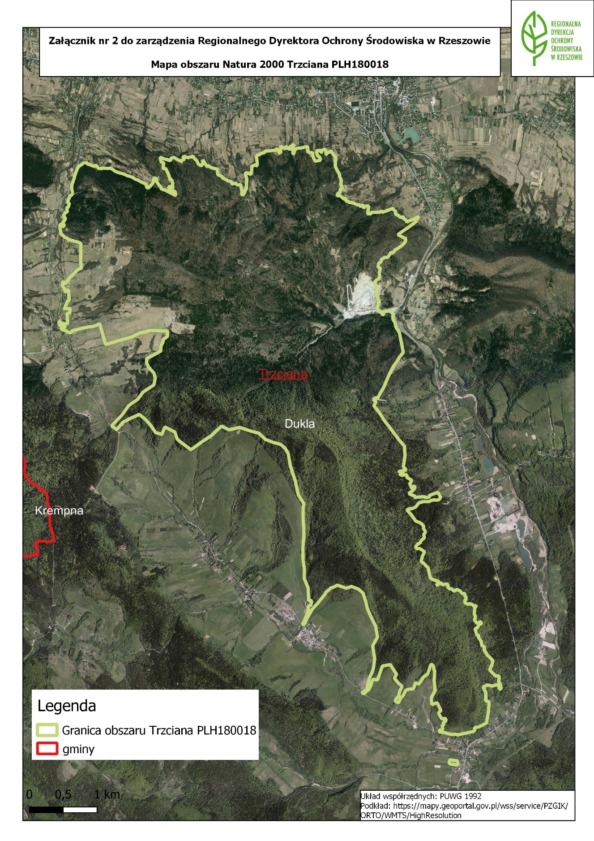
Załącznik nr 3 do Zarządzenia Regionalnego Dyrektora Ochrony Środowiska w Rzeszowie z dnia …… ………… 202… r. zmieniającego zarządzenie w sprawie ustanowienia planu zadań ochronnych dla obszaru Natura 2000 Trzciana PLH180018

Cele działań ochronnych
Lp. | Siedlisko przyrodnicze/gatunek | Parametr/wskaźnik stanu ochrony | Cel ochrony
1. | 9110 Kwaśne buczyny (Luzulo-Fagenion) | Powierzchnia siedliska | Utrzymanie stabilnej powierzchni siedliska (min. 50 ha) z uwzględnieniem procesów naturalnych.
 |  | Charakterystyczna kombinacja florystyczna | Utrzymanie wskaźnika na poziomie oceny FV. Typowa, właściwa dla siedliska przyrodniczego (z uwzględnieniem specyfiki regionalnej i zróżnicowania fitosocjologicznego).
 |  | Skład drzewostanu | Utrzymanie wskaźnika na poziomie oceny FV. Drzewostan jedno- lub wielogatunkowy z dominującym udziałem buka (zwykle więcej niż 50%), bez gatunków obcych ekologicznie i/lub geograficznie.
 |  | Struktura pionowa i przestrzenna roślinności | Utrzymanie wskaźnika na poziomie oceny FV. Zróżnicowana; drzewostan różnowiekowy, o zróżnicowanym przestrzennie zwarciu, zawsze z grupami i kępami starych drzew.
 |  | Wiek drzewostanu (udział starodrzewu) | Utrzymanie wskaźnika na poziomie oceny FV. Ponad 10% udziału drzew starszych niż 100 lat.
 |  | Naturalne odnowienie drzewostanu | Utrzymanie wskaźnika na poziomie oceny FV. Obecne, wypełniające dogodne do odnowienia miejsca, w szczególności naturalne luki i prześwietlenia, o składzie odpowiadającym składowi drzewostanu; przy rębniach nie wymagające uzupełnienia odnowieniem sztucznym.
 |  | Gatunki obce w drzewostanie | Utrzymanie wskaźnika na poziomie oceny FV. Mniej niż 5% udziału powierzchniowego tj. najwyżej miejscami lub pojedynczo i nie odnawiające się.
 |  | Martwe drewno (łączne zasoby) | Utrzymanie wskaźnika na poziomie oceny co najmniej U1. 10-20 m³/ha. Odtworzenie zasobów martwego drewna jest możliwe w dłuższej perspektywie czasu (kilka dekad).
 |  | Inne zniekształcenia, w tym zniszczenia runa i gleby związane z pozyskaniem drewna | Utrzymanie wskaźnika na poziomie oceny FV. Brak.
2. | 9130 Żyzne buczyny (Dentario glandulosae-Fagenion, Galio odorati-Fagenion) | Powierzchnia siedliska | Utrzymanie stabilnej powierzchni siedliska (min. 1174 ha) z uwzględnieniem procesów naturalnych.
 |  | Charakterystyczna kombinacja florystyczna | Utrzymanie wskaźnika na poziomie oceny FV. Typowa, właściwa dla siedliska przyrodniczego (z uwzględnieniem specyfiki regionalnej i lokalnej). W szczególności: We wszystkich warstwach dominują gatunki typowe dla siedliska, przy czym zachowane są naturalne stosunki ilościowe. Runo zdominowane przez gatunki leśne, a nie porębowe ani łąkowe.
 |  | Skład drzewostanu | Utrzymanie wskaźnika na poziomie oceny FV. Gatunki obce ekologicznie buczynom stanowią <15% drzewostanu (co najwyżej 1 w opisie taksacyjnym wg metodyki urządzania lasu). Drzewostan zdominowany (>50%) przez gatunki buczynowe.
 |  | Ekspansywne gatunki rodzime w runie | Utrzymanie wskaźnika na poziomie oceny FV. Brak gatunków ekspansywnych lub pojedyncze okazy gatunków nitrofilnych w runie.
 |  | Struktura pionowa i przestrzenna fitocenozy | Utrzymanie wskaźnika na poziomie oceny FV. Zróżnicowana; drzewostan różnowiekowy, o zróżnicowanym przestrzennie zwarciu, zawsze z grupami i kępami starych drzew.
 |  | Wiek drzewostanu (udział starodrzewu) | Utrzymanie wskaźnika na poziomie oceny FV. Ponad 10% udziału drzew starszych niż 100 lat (1 lub więcej w opisie taksacyjnym wg metodyki urządzania lasu).
 |  | Naturalne odnowienie drzewostanu | Utrzymanie wskaźnika na poziomie oceny FV. Obecne, wypełniające dogodne do odnowienia miejsca, w szczególności naturalne luki i prześwietlenia, lub intensywnie pojawiające się w wyniku cięć obsiewnych, o składzie odpowiadającym składowi drzewostanu; przy rębniach nie wymagające uzupełnienia odnowieniem sztucznym więcej niż 10%.
 |  | Gatunki obce w drzewostanie | Utrzymanie wskaźnika na poziomie oceny FV. Mniej niż 5% tj. najwyżej miejscami lub pojedynczo i nie odnawiające się.
 |  | Martwe drewno (łączne zasoby) | Utrzymanie wskaźnika na poziomie oceny co najmniej U1. 10-20 m³/ha. Odtworzenie zasobów martwego drewna jest możliwe w dłuższej perspektywie czasu (kilka dekad).
 |  | Inne zniekształcenia, w tym zniszczenia runa i gleby związane z pozyskaniem drewna | Utrzymanie wskaźnika na poziomie oceny U1. Występują, lecz mało znaczące.
3. | 9180 Jaworzyny i lasy klonowo-lipowe na stokach i zboczach (Tilio plathyphyllis-Acerion pseudoplatani) | Powierzchnia siedliska | Utrzymanie stabilnej powierzchni siedliska (min. 0,34 ha) z uwzględnieniem procesów naturalnych.
 |  | Gatunki charakterystyczne | Utrzymanie wskaźnika na poziomie oceny FV. Powyżej 5 gatunków, charakterystycznych dla warunków lokalnych, w tym min. 2 w drzewostanie.
 |  | Gatunki dominujące | Utrzymanie wskaźnika na poziomie oceny FV. Możliwe występowanie facjalne gatunków z klasy Querco-Fagetea, sporadyczny udział gatunków porębowych i inwazyjnych.
 |  | Rodzime gatunki ekspansywne roślin zielnych | Utrzymanie wskaźnika na poziomie oceny FV. Możliwe występowanie facjalne gatunków z klasy Querco-Fagetea (przytulia wonna, szczyr trwały, gajowiec żółty), co jest zjawiskiem naturalnym w niektórych płatach siedliska; sporadyczny udział gatunków porębowych i inwazyjnych.
 |  | Gatunki ziołoroślowe i nitrofilne | Utrzymanie wskaźnika na poziomie oceny FV. Pożądany stały udział gatunków takich jak czosnaczek pospolity, bodziszek cuchnący, pokrzywa zwyczajna, kuklik pospolity. Możliwe facjalne występowanie w niektórych płatach siedliska.
 |  | Struktura drzewostanu | Utrzymanie wskaźnika na poziomie oceny FV. Drzewostan zróżnicowany pod względem wysokości i pierśnicy drzew.
 |  | Pionowa struktura roślinności | Utrzymanie wskaźnika na poziomie oceny FV. Występują wszystkie warstwy roślinności (a1, a2, b, c, d); warstwa mchów może być bardzo uboga.
 |  | Gatunki obce w drzewostanie | Utrzymanie wskaźnika na poziomie oceny FV. Brak.
 |  | Naturalne odnowienie drzewostanu | Utrzymanie wskaźnika na poziomie oceny FV. Obecne odnowienie różnowiekowe, min. 3 gatunki.
 |  | Przekształcenia związane z użytkowaniem | Utrzymanie wskaźnika na poziomie oceny FV. Brak.
4. | 1303 Podkowiec mały  (Rhinolophus hipposideros)  [kolonia letnia] | Populacja | Zachowanie populacji gatunku na poziomie ok. 90 osobników.
 |  | Powierzchnia schronienia dogodna dla nietoperzy | Utrzymanie wskaźnika na poziomie oceny FV. Powierzchnia schronienia dostępna dla nietoperzy nie uległa zmniejszeniu od ostatniej kontroli, lub mimo iż uległa zmniejszeniu min. 2 sezony wcześniej, liczebność jest FV.
 |  | Zabezpieczenie przed niepokojeniem nietoperzy | Utrzymanie wskaźnika na poziomie oceny FV. Obiekt jest zabezpieczony i nietoperze nie są niepokojone przez ludzi w okresie przebywania w schronieniu.
 |  | Dostępność wlotów dla nietoperzy | Utrzymanie wskaźnika na poziomie oceny FV. Wloty są stale dostępne i brak czynników utrudniających korzystanie z nich przez nietoperze.
 |  | Ekspozycja wlotów | Utrzymanie wskaźnika na poziomie oceny co najmniej U1.Wloty umiejscowione w sposób mniej bezpieczny niż FV jednak, na podstawie danych z min. 3 lat, bez widocznego wpływu na liczebność kolonii.
 |  | Łączność schronienia z potencjalnymi żerowiskami | Utrzymanie wskaźnika na poziomie oceny co najmniej U1. Elementy osłaniające trasy przelotu przerywane otwartą przestrzenią, jednak odległości te nie przekraczają 8 m i nie zawierają istotnych barier bądź zagrożeń.
 |  | Niezmienność warunków mikroklimatycznych | Utrzymanie wskaźnika na poziomie oceny co najmniej U1. Zaobserwowano zmiany w otoczeniu lub strukturze schronienia mające wpływ na jego warunki mikroklimatyczne, jednak ich wpływ nie jest jednoznaczny, a liczebność nadal oceniana na FV.
 |  | Zmiany w strukturze żerowisk w otoczeniu schronień | Utrzymanie wskaźnika na poziomie oceny FV. Brak istotnych, zauważalnych zmian ograniczających możliwość żerowania.
5. | 1324 Nocek duży  (Myotis myotis)  [kolonia letnia] | Populacja | Zachowanie populacji gatunku na poziomie ok. 20 osobników.
 |  | Powierzchnia schronienia dogodna dla nietoperzy | Utrzymanie wskaźnika na poziomie oceny FV. Powierzchnia schronienia dostępna dla nietoperzy nie uległa zmniejszeniu w ciągu ostatnich 5 lat, a jeśli uległa zmniejszeniu wcześniej, liczebność jest FV.
 |  | Zabezpieczenie przed niepokojeniem nietoperzy | Utrzymanie wskaźnika na poziomie oceny FV. Obiekt jest zabezpieczony i nietoperze nie są niepokojone przez ludzi w okresie przebywania w schronieniu.
 |  | Dostępność wlotów dla nietoperzy | Utrzymanie wskaźnika na poziomie oceny FV. Wloty są stale dostępne i brak czynników utrudniających korzystanie z nich przez nietoperze lub ponad 3 lata temu część wlotów została zamknięta albo powstały w nich utrudnienia, ale obecnie liczebność nocków dużych nie jest mniejsza od tej sprzed powstania tej szkody.
 |  | Ekspozycja wlotów | Utrzymanie wskaźnika na poziomie oceny FV. Wloty w miejscu osłoniętym, zacienionym, umożliwiające wczesny wlot i bezpośredni, bezpieczny przelot pod osłonę gałęzi drzew lub krzewów.
 |  | Łączność schronienia z potencjalnymi żerowiskami | Utrzymanie wskaźnika na poziomie oceny FV. Schronienie znajduje się w granicach terenów żerowiskowych lub w ich kierunku prowadzą liniowe elementy środowiska (aleje, krzewy, żywopłoty itp.) zapewniające ciągły, bezpieczny przelot w ich osłonie.
 |  | Niezmienność warunków mikroklimatycznych | Utrzymanie wskaźnika na poziomie oceny FV. Nie zaobserwowano zmian w otoczeniu lub strukturze schronienia mających wpływ na jego warunki mikroklimatyczne, bądź wpływ zmian można bezsprzecznie opisać jako pozytywny.
 |  | Zmiany w strukturze żerowisk w otoczeniu schronień | Utrzymanie wskaźnika na poziomie oceny FV. Brak istotnych, zauważalnych zmian ograniczających możliwość żerowania.

Załącznik nr 4 do Zarządzenia Regionalnego Dyrektora Ochrony Środowiska w Rzeszowie z dnia …… ………… 202… r. zmieniającego zarządzenie w sprawie ustanowienia planu zadań ochronnych dla obszaru Natura 2000 Trzciana PLH180018

Działania ochronne ze wskazaniem podmiotów odpowiedzialnych za ich wykonanie i obszarów ich wdrażania
Lp. | Przedmiot ochrony | Działania ochronne | Obszar wdrażania | Podmiot odpowiedzialny za wykonanie
Dotyczące ochrony czynnej siedlisk przyrodniczych oraz związane z utrzymaniem lub modyfikacją metod gospodarowania
1. | 9110 Kwaśne buczyny (Luzulo-Fagenion) | Stosowanie w gospodarce leśnej typów drzewostanu, które wskazują optymalny skład gatunkowy drzewostanu dla siedliska. | Areał siedliska (zgodnie z zał. nr 8) | RDLP w Krośnie; Nadleśnictwo Dukla; Starostwo Powiatowe w Krośnie
2. |  | Stopniowa eliminacja obcych siedliskowo gatunków drzew, głównie sosny i modrzewia, w ramach cięć pielęgnacyjnych i rębnych. Dopuszcza się udział gatunków, głównie sosny i modrzewia do 10% w składzie gatunkowym. | Areał siedliska (zgodnie z zał. nr 8) | RDLP w Krośnie; Nadleśnictwo Dukla; Starostwo Powiatowe w Krośnie
3. |  | Dostosowanie gospodarki leśnej do specyfiki siedliska i poprawa wskaźników decydujących o jego stanie ochrony.  W zakresie prowadzenia gospodarki leśnej na gruntach w zarządzie PGL LP należy przyjąć:  - pozostawienie do naturalnego rozpadu ok. 5% powierzchni drzewostanów osiągających wiek rębności lub zaplanowanych do użytkowania rębnego;  - możliwie najszersze stosowanie rębni stopniowych i przerębowych z długim i bardzo długim okresem odnowienia;  - możliwie najszersze wykorzystanie odnowienia naturalnego;  - pozostawienie w lesie tzw. drzew biocenotycznych do ich biologicznej śmierci i naturalnego rozkładu (z wyłączeniem sytuacji klęskowych, zagrożenia stanu zdrowotnego drzewostanów oraz zagrożenia bezpieczeństwa publicznego). | Areał siedliska (zgodnie z zał. nr 8) | RDLP w Krośnie; Nadleśnictwo Dukla;
4. | 9130 Żyzne buczyny (Dentario glandulosae-Fagenion, Galio odorati-Fagenion) | Stosowanie w gospodarce leśnej typów drzewostanu, które wskazują optymalny skład gatunkowy drzewostanu dla siedliska. | Areał siedliska (zgodnie z zał. nr 8) | RDLP w Krośnie; Nadleśnictwo Dukla; Starostwo Powiatowe w Krośnie
5. |  | Stopniowa eliminacja obcych siedliskowo gatunków drzew, głównie sosny i modrzewia, w ramach cięć pielęgnacyjnych i rębnych. Dopuszcza się udział gatunków, głównie sosny i modrzewia do 10% w składzie gatunkowym. | Areał siedliska (zgodnie z zał. nr 8) | RDLP w Krośnie; Nadleśnictwo Dukla; Starostwo Powiatowe w Krośnie
6. |  | Dostosowanie gospodarki leśnej do specyfiki siedliska i poprawa wskaźników decydujących o jego stanie ochrony.  W zakresie prowadzenia gospodarki leśnej na gruntach w zarządzie PGL LP należy przyjąć:  - pozostawienie do naturalnego rozpadu ok. 5% powierzchni drzewostanów osiągających wiek rębności lub zaplanowanych do użytkowania rębnego;  - możliwie najszersze stosowanie rębni stopniowych i przerębowych z długim i bardzo długim okresem odnowienia;  - możliwie najszersze wykorzystanie odnowienia naturalnego;  - pozostawienie w lesie tzw. drzew biocenotycznych do ich biologicznej śmierci i naturalnego rozkładu (z wyłączeniem sytuacji klęskowych, zagrożenia stanu zdrowotnego drzewostanów oraz zagrożenia bezpieczeństwa publicznego). | Areał siedliska (zgodnie z zał. nr 8) | RDLP w Krośnie; Nadleśnictwo Dukla;
7. | 9180 Jaworzyny i lasy klonowo-lipowe na stokach i zboczach (Tilio plathyphyllis-Acerion pseudoplatani) | Pozostawienie płatów jaworzyn bez wskazań gospodarczych. | Areał siedliska (zgodnie z zał. nr 8) | RDLP w Krośnie; Nadleśnictwo Dukla;
8. | 1303 Podkowiec mały  (Rhinolophus hipposideros)  [kolonia letnia] | Sprzątanie guana – usunięcie gromadzącego się co roku na platformie i na belkach więźby dachowej guana (raz na rok w okresie od 15.09. do 15.04.). | Strych kościoła przy pustelni św. Jana w Trzcianie (kontur nr 1 w zał. nr 9). | Organ sprawujący nadzór nad obszarem Natura 2000 w porozumieniu z właścicielem/zarządcą obiektu.
9. |  | Okresowa wymiana folii i inne drobne prace konserwacyjne (3 razy – co 5 lat w okresie od 15.09. do 15.04.). | Strych kościoła przy pustelni św. Jana w Trzcianie (kontur nr 1 w zał. nr 9). | Organ sprawujący nadzór nad obszarem Natura 2000 w porozumieniu z właścicielem/zarządcą obiektu.
10. |  | Oznakowanie stanowiska tabliczką zawierającą podstawowe zalecenia ochronne – trwałą tabliczkę zawierającą informacje o działaniach mogących stanowić zagrożenie dla stanowiska nietoperzy należy umieścić w widocznym miejscu, skonsultowanym z gospodarzem obiektu i Podkarpackim Wojewódzkim Konserwatorem Zabytków (oznakowanie – w pierwszym roku obowiązywania planu, utrzymanie oznakowania – przez pozostały okres obowiązywania planu). | Kościół przy pustelni św. Jana w Trzcianie (kontur nr 1 w zał. nr 9). | Organ sprawujący nadzór nad obszarem Natura 2000 w porozumieniu z właścicielem/zarządcą obiektu.
11. |  | Utrzymanie i oznakowanie wlotów dla nietoperzy – pozostawienie otworów wlotowych dla nietoperzy (dwa okrągłe okienka w szczytowej ścianie nad wejściem) w kształcie niezmienionym. Ewentualne ograniczenie światła wlotu powinno pozostawiać otwór o średnicy min. 12 cm. Wloty powinny być pozbawione wystających elementów, o które nietoperz może zaczepić skrzydłem. Tabliczka z np. „wlot dla nietoperzy, nie zamykać!” powinna być umieszczona w widocznym miejscu wewnątrz budynku, jednoznacznie identyfikując otwór wlotowy (wyznaczenie i oznakowanie wlotów – 1-2 rok obowiązywania planu, utrzymanie wlotów i oznakowania – przez pozostały okres obowiązywania planu). | Strych kościoła przy pustelni św. Jana w Trzcianie (kontur nr 1 w zał. nr 9). | Właściciel/zarządca obiektu na podstawie porozumienia z organem sprawującym nadzór nad obszarem Natura 2000.
12. |  | Ograniczenia użytkowania strychu budynku w okresie rozrodu do niezbędnych prac związanych z jego utrzymaniem – w okresie rozrodu nietoperzy ograniczenie czasu spędzonego na strychu oraz liczby osób do niezbędnego minimum, tylko w sytuacjach związanych z bezpieczeństwem budynku bądź spełnieniem jego podstawowych funkcji (instalacja świątecznego wystroju, opuszczanie lamp itp.). Nie wskazana jest instalacja elektrycznego oświetlenia strychu, w razie konieczności instalacja powinna być wyposażona w wyłącznik czasowy (1/2 h) lub inne zabezpieczenie elektroniczne zapobiegające przypadkowemu pozostawieniu zapalonego światła w obrębie schronienia kolonii nietoperzy (od 15.04. do 15.09., przez cały okres obowiązywania planu). | Strych kościoła przy pustelni św. Jana w Trzcianie (kontur nr 1 w zał. nr 9). | Właściciel/zarządca obiektu na podstawie porozumienia z organem sprawującym nadzór nad obszarem Natura 2000.
13. |  | Utrzymanie bezpiecznego, zaciemnionego wlotu dla nietoperzy. Ewentualne oświetlenie budynku nie powinno obejmować dachu i ściany szczytowej z otworami wlotowymi. | Bezpośrednie otoczenie kościoła przy pustelni św. Jana w Trzcianie (kontur nr 2 w zał. nr 9). | Właściciel/zarządca obiektu na podstawie porozumienia z organem sprawującym nadzór nad obszarem Natura 2000.
14. |  | Utrzymanie zwartości i ciągłości zadrzewień i zakrzewień – wycinka drzew czy krzewów oraz znacząca redukcja koron, powinny być poprzedzone nasadzeniami młodych drzew i krzewów, uzupełniających luki w trasach przelotu. Nasadzenia wyłącznie gatunków rodzimych. | Bezpośrednie otoczenie kościoła przy pustelni św. Jana w Trzcianie (kontur nr 2 w zał. nr 9). | Właściciel/zarządca obiektu na podstawie porozumienia z organem sprawującym nadzór nad obszarem Natura 2000.
15. |  | Utrzymanie zwartości obszarów leśnych stanowiących żerowisko – należy utrzymać zwarty charakter obszarów leśnych poprzez unikanie wielkopowierzchniowych wylesień, mogących powodować trwałe przekształcenie ich struktury przestrzennej i fragmentację. | Tereny żerowiskowe (kontur nr 3 w zał. nr 9, w granicach obszaru Natura 2000). | Właściciel lub użytkownik gruntu na podstawie porozumienia z organem sprawującym nadzór nad obszarem Natura 2000.
16. |  | Utrzymanie zwartości i ciągłości zadrzewień i zakrzewień:  - należy utrzymać ciągłość zadrzewień i zakrzewień oraz istniejącą szerokość korytarzy ekologicznych. W przypadku konieczności zmiany struktury roślinności lub sposobu użytkowania terenu należy utrzymać korytarze w postaci pasa zieleni (drzew i krzewów) o minimalnej szerokości 5-10 m.  - wycinkę drzew i krzewów należy zrekompensować ponownymi nasadzeniami (najlepiej rodzimych drzew lub krzewów liściastych).  Działanie nie dotyczy upraw sadowniczych na gruntach rolnych. | Liniowe ciągi drzew i krzewów (kontur nr 4 w zał. nr 9, w granicach obszaru Natura 2000). | Właściciel lub użytkownik gruntu na podstawie porozumienia z organem sprawującym nadzór nad obszarem Natura 2000.
17. | 1324 Nocek duży  (Myotis myotis)  [kolonia letnia] | Sprzątanie guana – usunięcie gromadzącego się co roku na platformie i na belkach więźby dachowej guana (raz na rok w okresie od 15.09. do 15.04.).  (działanie wspólne dla obu gat. nietoperzy) | Strych kościoła przy pustelni św. Jana w Trzcianie (kontur nr 1 w zał. nr 9). | Organ sprawujący nadzór nad obszarem Natura 2000 w porozumieniu z właścicielem/zarządcą obiektu.
18. |  | Okresowa wymiana folii i inne drobne prace konserwacyjne (3 razy – co 5 lat w okresie od 15.09. do 15.04.).  (działanie wspólne dla obu gat. nietoperzy) | Strych kościoła przy pustelni św. Jana w Trzcianie (kontur nr 1 w zał. nr 9). | Organ sprawujący nadzór nad obszarem Natura 2000 w porozumieniu z właścicielem/zarządcą obiektu.
19. |  | Oznakowanie stanowiska tabliczką zawierającą podstawowe zalecenia ochronne – trwałą tabliczkę zawierającą informacje o działaniach mogących stanowić zagrożenie dla stanowiska nietoperzy należy umieścić w widocznym miejscu, skonsultowanym z gospodarzem obiektu i Podkarpackim Wojewódzkim Konserwatorem Zabytków (oznakowanie – w pierwszym roku obowiązywania planu, utrzymanie oznakowania – przez pozostały okres obowiązywania planu).  (działanie wspólne dla obu gat. nietoperzy) | Kościół przy pustelni św. Jana w Trzcianie (kontur nr 1 w zał. nr 9). | Organ sprawujący nadzór nad obszarem Natura 2000 w porozumieniu z właścicielem/zarządcą obiektu.
20. |  | Utrzymanie i oznakowanie wlotów dla nietoperzy – pozostawienie otworów wlotowych dla nietoperzy (dwa okrągłe okienka w szczytowej ścianie nad wejściem) w kształcie niezmienionym. Ewentualne ograniczenie światła wlotu powinno pozostawiać otwór o średnicy min. 12 cm. Wloty powinny być pozbawione wystających elementów, o które nietoperz może zaczepić skrzydłem. Tabliczka z np. „wlot dla nietoperzy, nie zamykać!” powinna być umieszczona w widocznym miejscu wewnątrz budynku, jednoznacznie identyfikując otwór wlotowy (wyznaczenie i oznakowanie wlotów – 1-2 rok obowiązywania planu, utrzymanie wlotów i oznakowania – przez pozostały okres obowiązywania planu).  (działanie wspólne dla obu gat. nietoperzy) | Strych kościoła przy pustelni św. Jana w Trzcianie (kontur nr 1 w zał. nr 9). | Właściciel/zarządca obiektu na podstawie porozumienia z organem sprawującym nadzór nad obszarem Natura 2000.
21. |  | Ograniczenia użytkowania strychu budynku w okresie rozrodu do niezbędnych prac związanych z jego utrzymaniem – w okresie rozrodu nietoperzy ograniczenie czasu spędzonego na strychu oraz liczby osób do niezbędnego minimum, tylko w sytuacjach związanych z bezpieczeństwem budynku bądź spełnieniem jego podstawowych funkcji (instalacja świątecznego wystroju, opuszczanie lamp itp.). Nie wskazana jest instalacja elektrycznego oświetlenia strychu, w razie konieczności instalacja powinna być wyposażona w wyłącznik czasowy (1/2 h) lub inne zabezpieczenie elektroniczne zapobiegające przypadkowemu pozostawieniu zapalonego światła w obrębie schronienia kolonii nietoperzy (od 15.04. do 15.09., przez cały okres obowiązywania planu).  (działanie wspólne dla obu gat. nietoperzy) | Strych kościoła przy pustelni św. Jana w Trzcianie (kontur nr 1 w zał. nr 9). | Właściciel/zarządca obiektu na podstawie porozumienia z organem sprawującym nadzór nad obszarem Natura 2000.
22. |  | Utrzymanie bezpiecznego, zaciemnionego wlotu dla nietoperzy. Ewentualne oświetlenie budynku nie powinno obejmować dachu i ściany szczytowej z otworami wlotowymi.  (działanie wspólne dla obu gat. nietoperzy) | Bezpośrednie otoczenie kościoła przy pustelni św. Jana w Trzcianie (kontur nr 2 w zał. nr 9). | Właściciel/zarządca obiektu na podstawie porozumienia z organem sprawującym nadzór nad obszarem Natura 2000.
23. |  | Utrzymanie zwartości i ciągłości zadrzewień i zakrzewień – wycinka drzew czy krzewów oraz znacząca redukcja koron, powinny być poprzedzone nasadzeniami młodych drzew i krzewów, uzupełniających luki w trasach przelotu. Nasadzenia wyłącznie gatunków rodzimych.  (działanie wspólne dla obu gat. nietoperzy) | Bezpośrednie otoczenie kościoła przy pustelni św. Jana w Trzcianie (kontur nr 2 w zał. nr 9). | Właściciel/zarządca obiektu na podstawie porozumienia z organem sprawującym nadzór nad obszarem Natura 2000.
24. |  | Utrzymanie zwartości obszarów leśnych stanowiących żerowisko – należy utrzymać zwarty charakter obszarów leśnych poprzez unikanie wielkopowierzchniowych wylesień, mogących powodować trwałe przekształcenie ich struktury przestrzennej i fragmentację.  (działanie wspólne dla obu gat. nietoperzy) | Tereny żerowiskowe (kontur nr 3 w zał. nr 9, w granicach obszaru Natura 2000). | Właściciel lub użytkownik gruntu na podstawie porozumienia z organem sprawującym nadzór nad obszarem Natura 2000.
25. |  | Utrzymanie zwartości i ciągłości zadrzewień i zakrzewień:  - należy utrzymać ciągłość zadrzewień i zakrzewień oraz istniejącą szerokość korytarzy ekologicznych. W przypadku konieczności zmiany struktury roślinności lub sposobu użytkowania terenu należy utrzymać korytarze w postaci pasa zieleni (drzew i krzewów) o minimalnej szerokości 5-10 m.  - wycinkę drzew i krzewów należy zrekompensować ponownymi nasadzeniami (najlepiej rodzimych drzew lub krzewów liściastych).  Działanie nie dotyczy upraw sadowniczych na gruntach rolnych.  (działanie wspólne dla obu gat. nietoperzy) | Liniowe ciągi drzew i krzewów (kontur nr 4 w zał. nr 9, w granicach obszaru Natura 2000). | Właściciel lub użytkownik gruntu na podstawie porozumienia z organem sprawującym nadzór nad obszarem Natura 2000.
26. | Wszystkie przedmioty ochrony | Oznakowanie granic obszaru Natura 2000 tablicami informacyjnymi. Ich doraźna wymiana lub konserwacja (oznakowanie – 1-3 rok obowiązywania planu, utrzymanie – przez pozostały okres obowiązywania planu). | Na granicy, przy drogach prowadzących do obszaru Natura 2000. | Organ sprawujący nadzór nad obszarem Natura 2000.
Dotyczące monitoringu stanu przedmiotów ochrony oraz realizacji celów działań ochronnych
27. | 9110 Kwaśne buczyny (Luzulo-Fagenion) | Monitoring stanu ochrony z zastosowaniem metodyki monitoringu GIOŚ (dwukrotnie, w 5 i 10 roku obowiązywania planu). | Wyznaczone stanowisko monitoringowe: (współrzędne początku, środka I końca transektu), stan. nr I  N49˚ 29’ 51.2” E21˚ 40’ 25.6”;  N49˚ 29’ 54.4” E21˚ 40’ 24.2”;  N49˚ 29’ 57.5” E21˚ 40’ 22.0” | Organ sprawujący nadzór nad obszarem Natura 2000.
28. | 9130 Żyzne buczyny (Dentario glandulosae-Fagenion, Galio odorati-Fagenion) | Monitoring stanu ochrony z zastosowaniem metodyki monitoringu GIOŚ (dwukrotnie, w 5 i 10 roku obowiązywania planu). | Wyznaczone stanowisko monitoringowe: (współrzędne początku, środka I końca transektu), stan. nr II  N49˚ 32’ 16.8” E21˚ 37’ 57.3”;  N49˚ 32’ 20.1” E21˚ 37’ 57.5”;  N49˚ 32’ 23.4” E21˚ 37’ 56.9”;  stan. nr III  N49˚ 32’ 13.3” E21˚ 38’ 26.1”;  N49˚ 32’ 11.1” E21˚ 38’ 29.7”;  N49˚ 32’ 10.5” E21˚ 38’ 34.5”;  stan. nr IV  N49˚ 32’ 03.5” E21˚ 39’ 07.6”;  N49˚ 32’ 06.7” E21˚ 39’ 09.0”;  N49˚ 32’ 09.9” E21˚ 39’ 10.5”;  oraz trzy nowe, wyznaczone w innych płatach siedliska (łącznie co najmniej 6 stanowisk) w porozumieniu z zarządcą/właścicielem terenu | Organ sprawujący nadzór nad obszarem Natura 2000.
29. | 9180 Jaworzyny i lasy klonowo-lipowe na stokach i zboczach (Tilio plathyphyllis-Acerion pseudoplatani) | Monitoring stanu ochrony z zastosowaniem metodyki monitoringu GIOŚ (dwukrotnie, w 5 i 10 roku obowiązywania planu). | Wyznaczone stanowisko monitoringowe: (współrzędne początku, środka I końca transektu), stan. nr V  N49˚ 31’ 3.3” E21˚ 38’ 37.5”;  N49˚ 30’ 59.4” E21˚ 38’ 43.3”;  N49˚ 31’ 01.1” E21˚ 39’ 00.7” | Organ sprawujący nadzór nad obszarem Natura 2000.
30. | 1303 Podkowiec mały  (Rhinolophus hipposideros)  [kolonia letnia] | Nadzór przyrodniczy – nadzór RDOŚ (w razie potrzeby specjalistyczna konsultacja z chiropterologiem) nad właściwym, zgodnym z wymaganiami nietoperzy przebiegiem wszystkich prac z zakresu czynnych działań ochronnych. Do zadań nadzoru przyrodniczego należeć będzie przede wszystkim: uzgadnianie terminów i sposobów wykonywania prac ochronnych i kontrola ich właściwego przebiegu, odbiór wykonywanych prac, ewentualne modyfikacje zakresu działań, konsultacje dla właścicieli terenów i obiektów ujętych w planach zadań itp. (przez cały okres obowiązywania planu). | Cały obszar Natura 2000. | Organ sprawujący nadzór nad obszarem Natura 2000.
31. |  | Monitoring liczebności populacji, stanu ochrony kolonii oraz otoczenia – zgodnie z metodyką monitoringu GIOŚ (corocznie, w lipcu). | Kościół przy pustelni św. Jana w Trzcianie i jego bezpośrednie otoczenie. | Organ sprawujący nadzór nad obszarem Natura 2000.
32. | 1324 Nocek duży  (Myotis myotis)  [kolonia letnia] | Nadzór przyrodniczy – nadzór RDOŚ (w razie potrzeby specjalistyczna konsultacja z chiropterologiem) nad właściwym, zgodnym z wymaganiami nietoperzy przebiegiem wszystkich prac z zakresu czynnych działań ochronnych. Do zadań nadzoru przyrodniczego należeć będzie przede wszystkim: uzgadnianie terminów i sposobów wykonywania prac ochronnych i kontrola ich właściwego przebiegu, odbiór wykonywanych prac, ewentualne modyfikacje zakresu działań, konsultacje dla właścicieli terenów i obiektów ujętych w planach zadań itp. (przez cały okres obowiązywania planu). | Cały obszar Natura 2000. | Organ sprawujący nadzór nad obszarem Natura 2000.
33. |  | Monitoring liczebności populacji, stanu ochrony kolonii oraz otoczenia – zgodnie z metodyką monitoringu GIOŚ (corocznie, w lipcu). | Kościół przy pustelni św. Jana w Trzcianie i jego bezpośrednie otoczenie. | Organ sprawujący nadzór nad obszarem Natura 2000.

Załącznik nr 5 do Zarządzenia Regionalnego Dyrektora Ochrony Środowiska w Rzeszowie z dnia …… ………… 202… r. zmieniającego zarządzenie w sprawie ustanowienia planu zadań ochronnych dla obszaru Natura 2000 Trzciana PLH180018
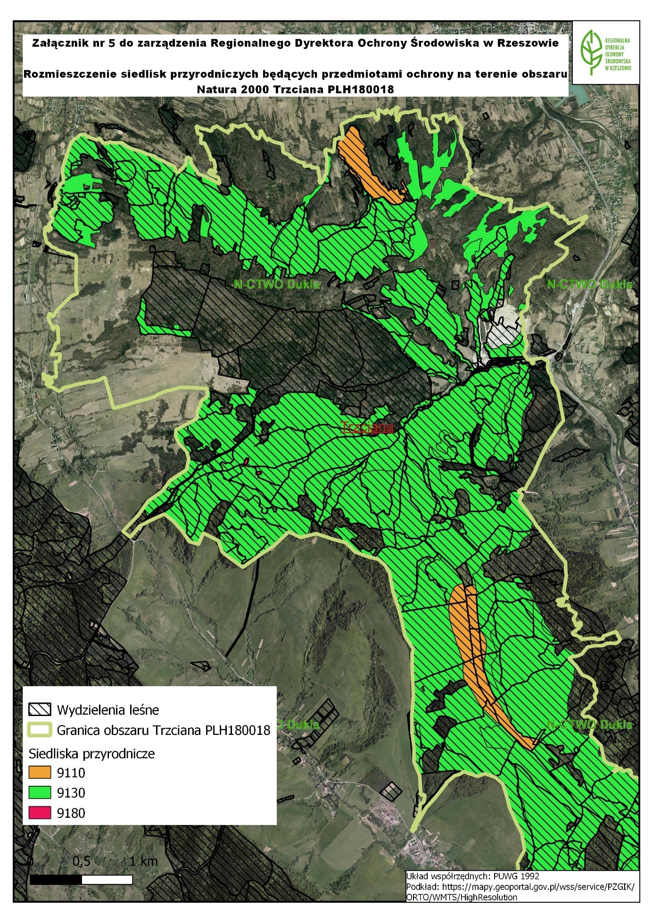
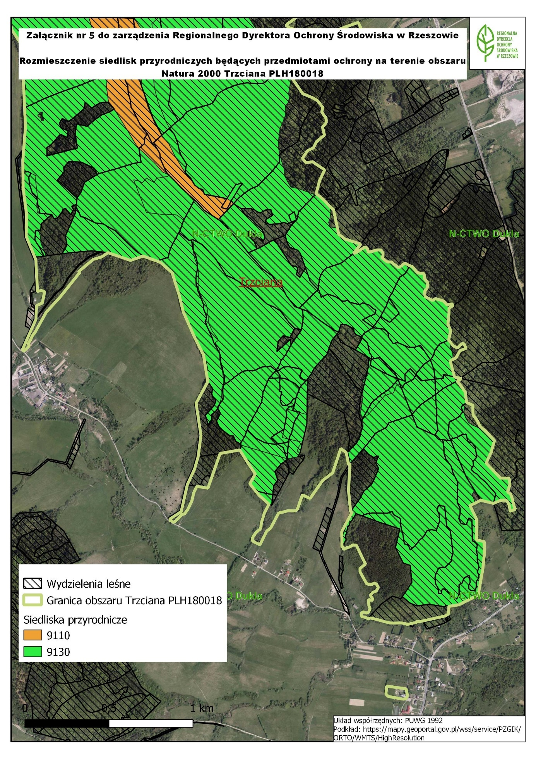

Załącznik nr 6 do Zarządzenia Regionalnego Dyrektora Ochrony Środowiska w Rzeszowie z dnia …… ………… 202… r. zmieniającego zarządzenie w sprawie ustanowienia planu zadań ochronnych dla obszaru Natura 2000 Trzciana PLH180018
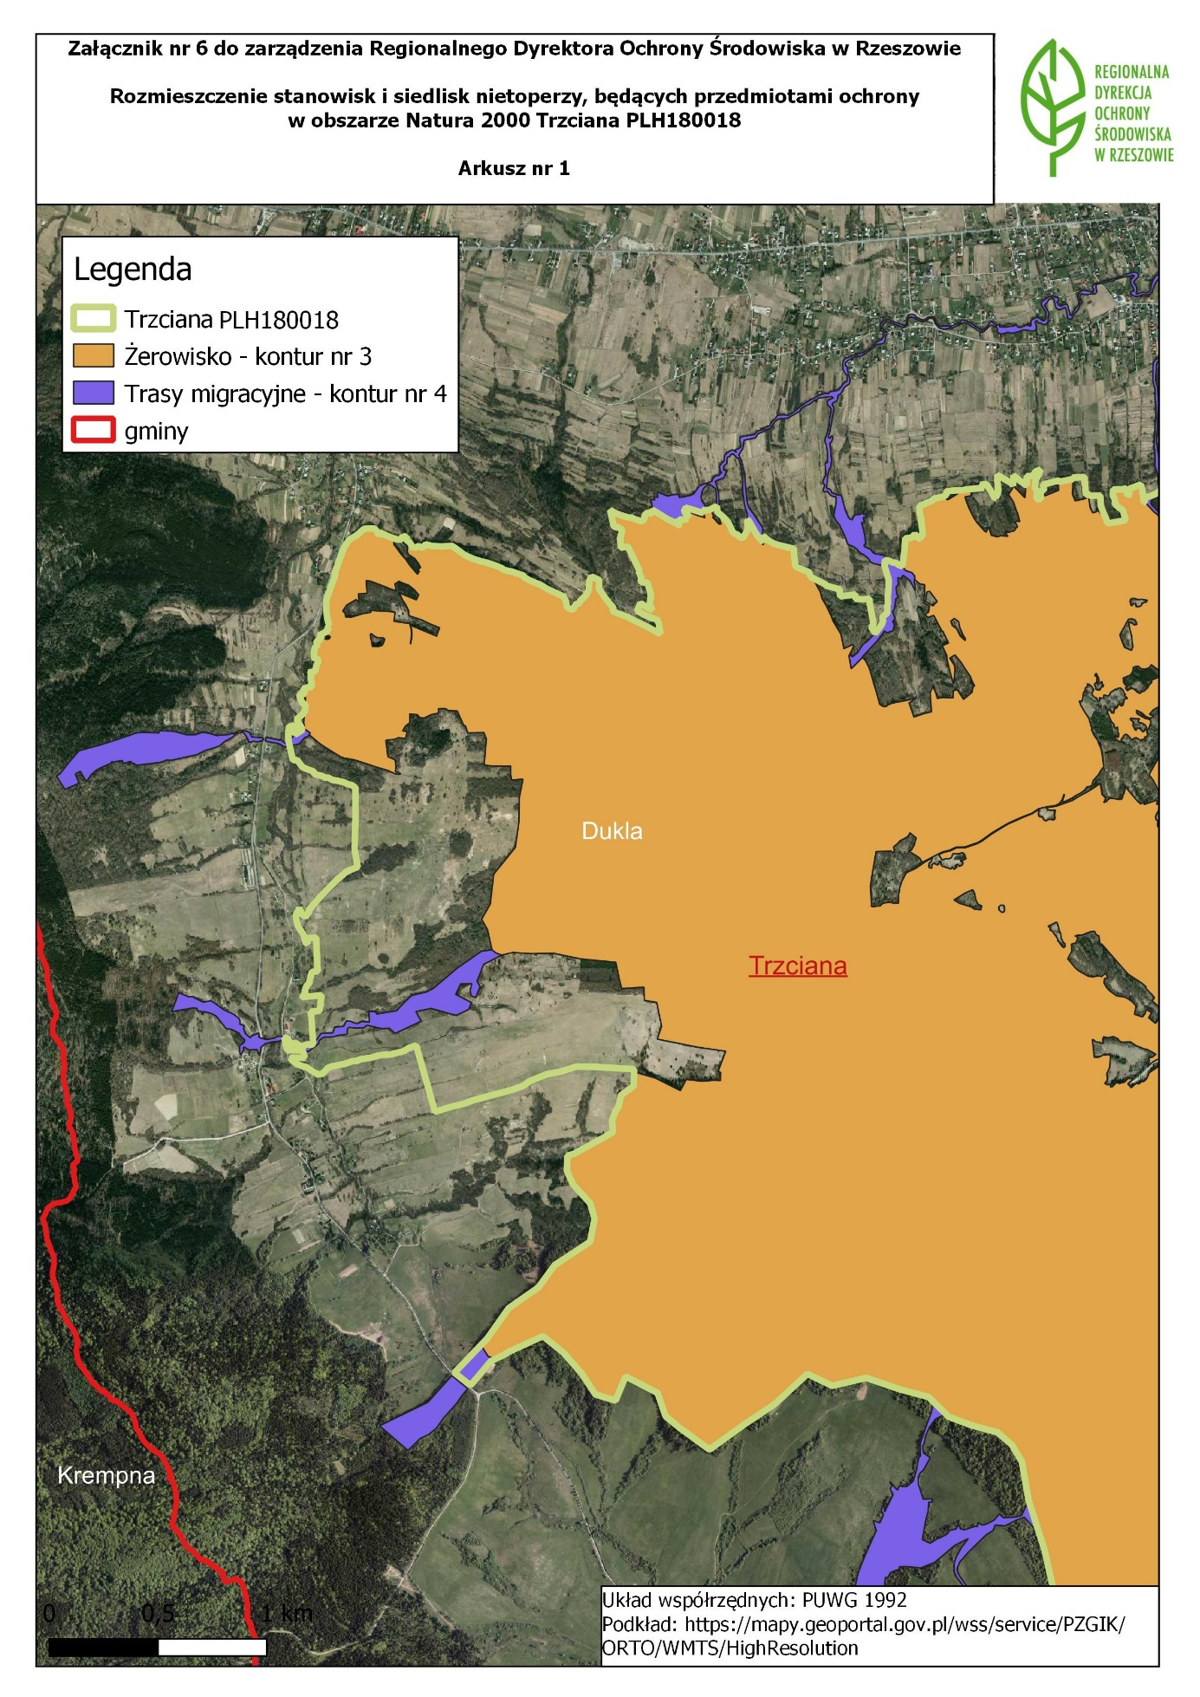
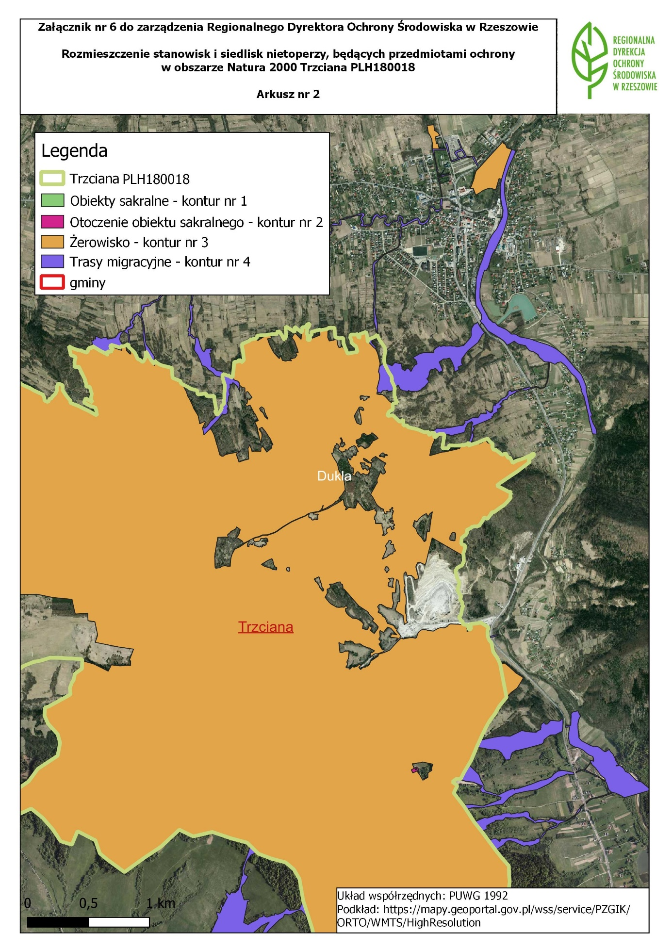

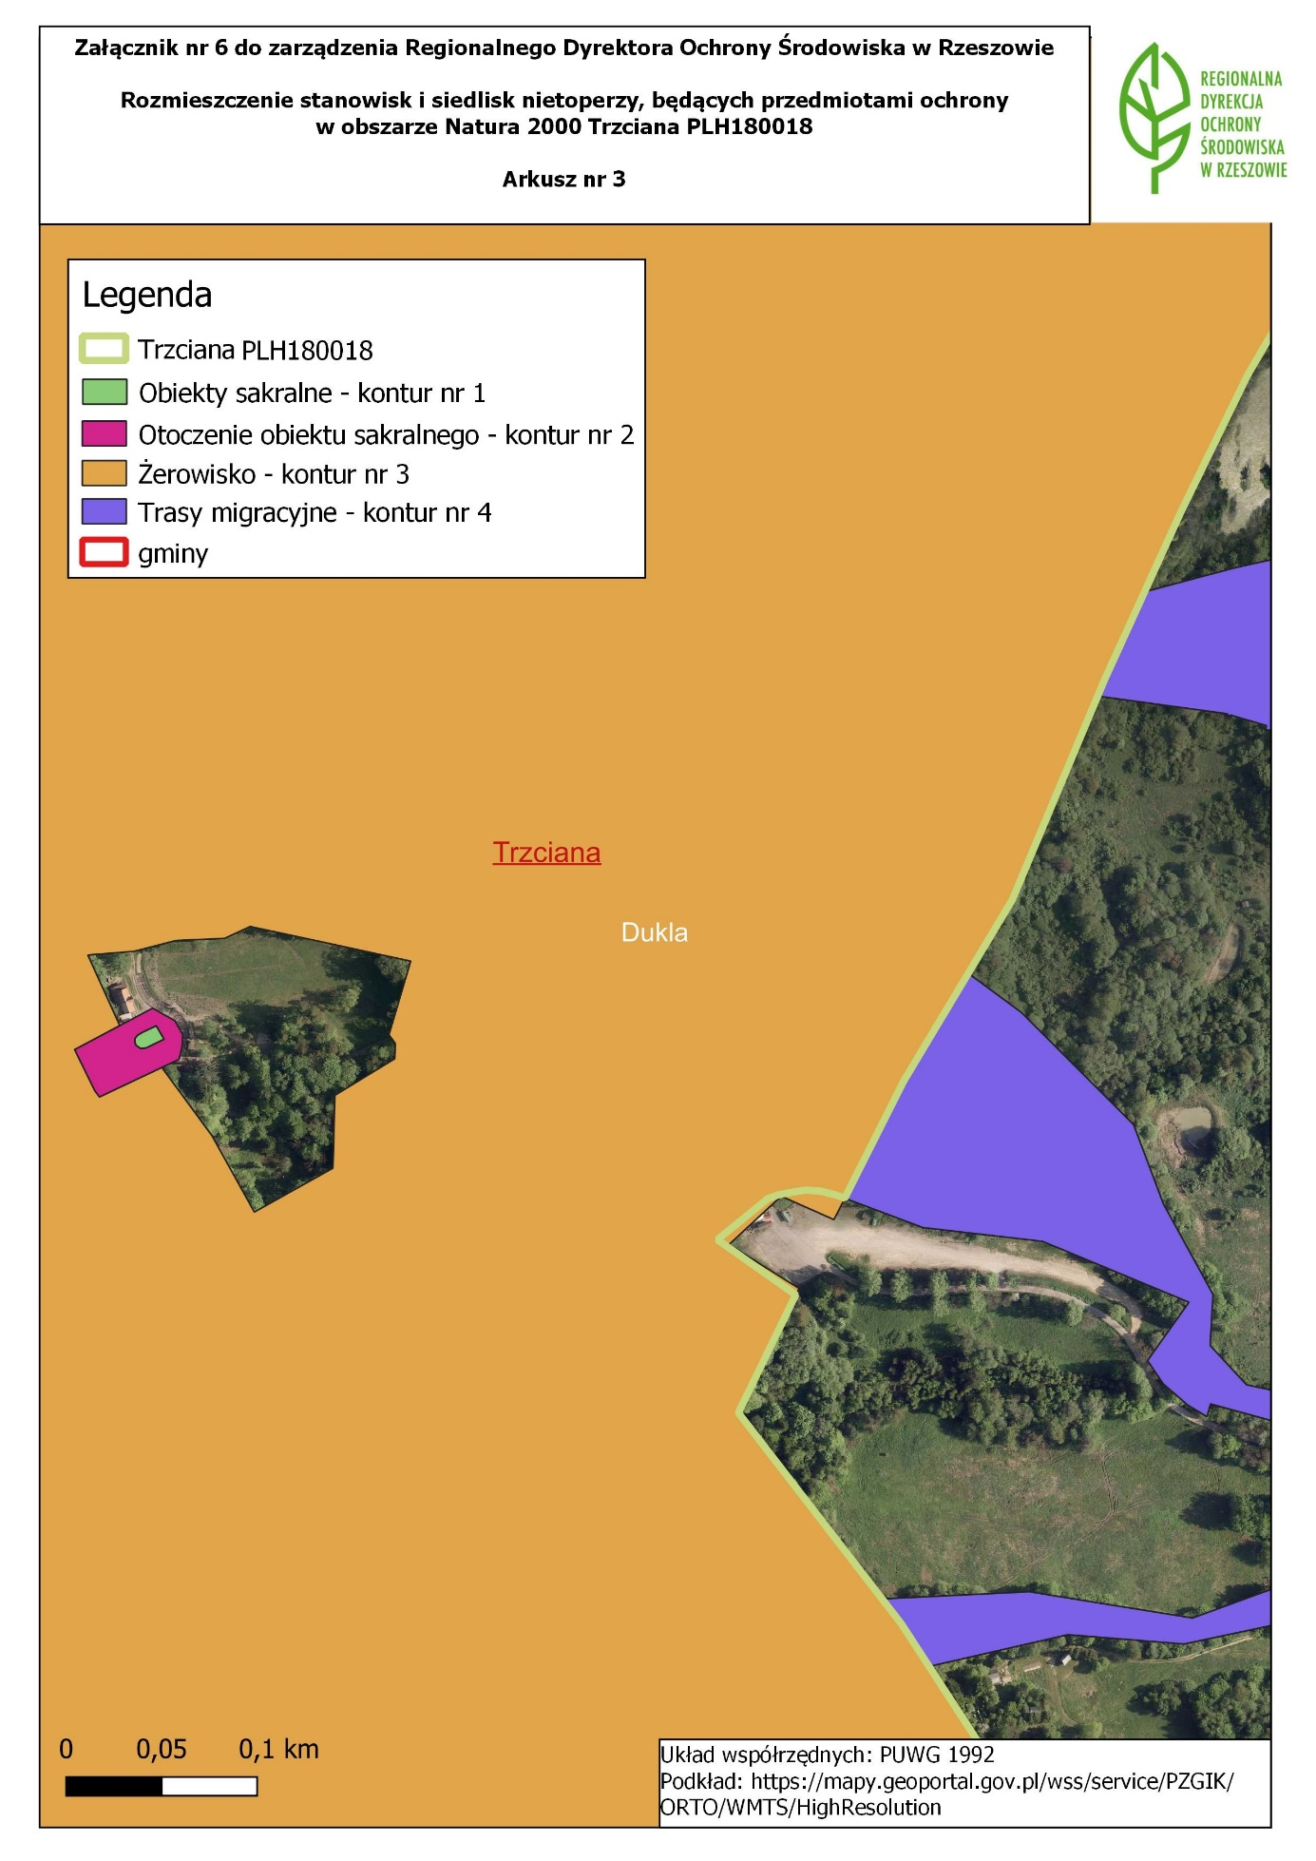
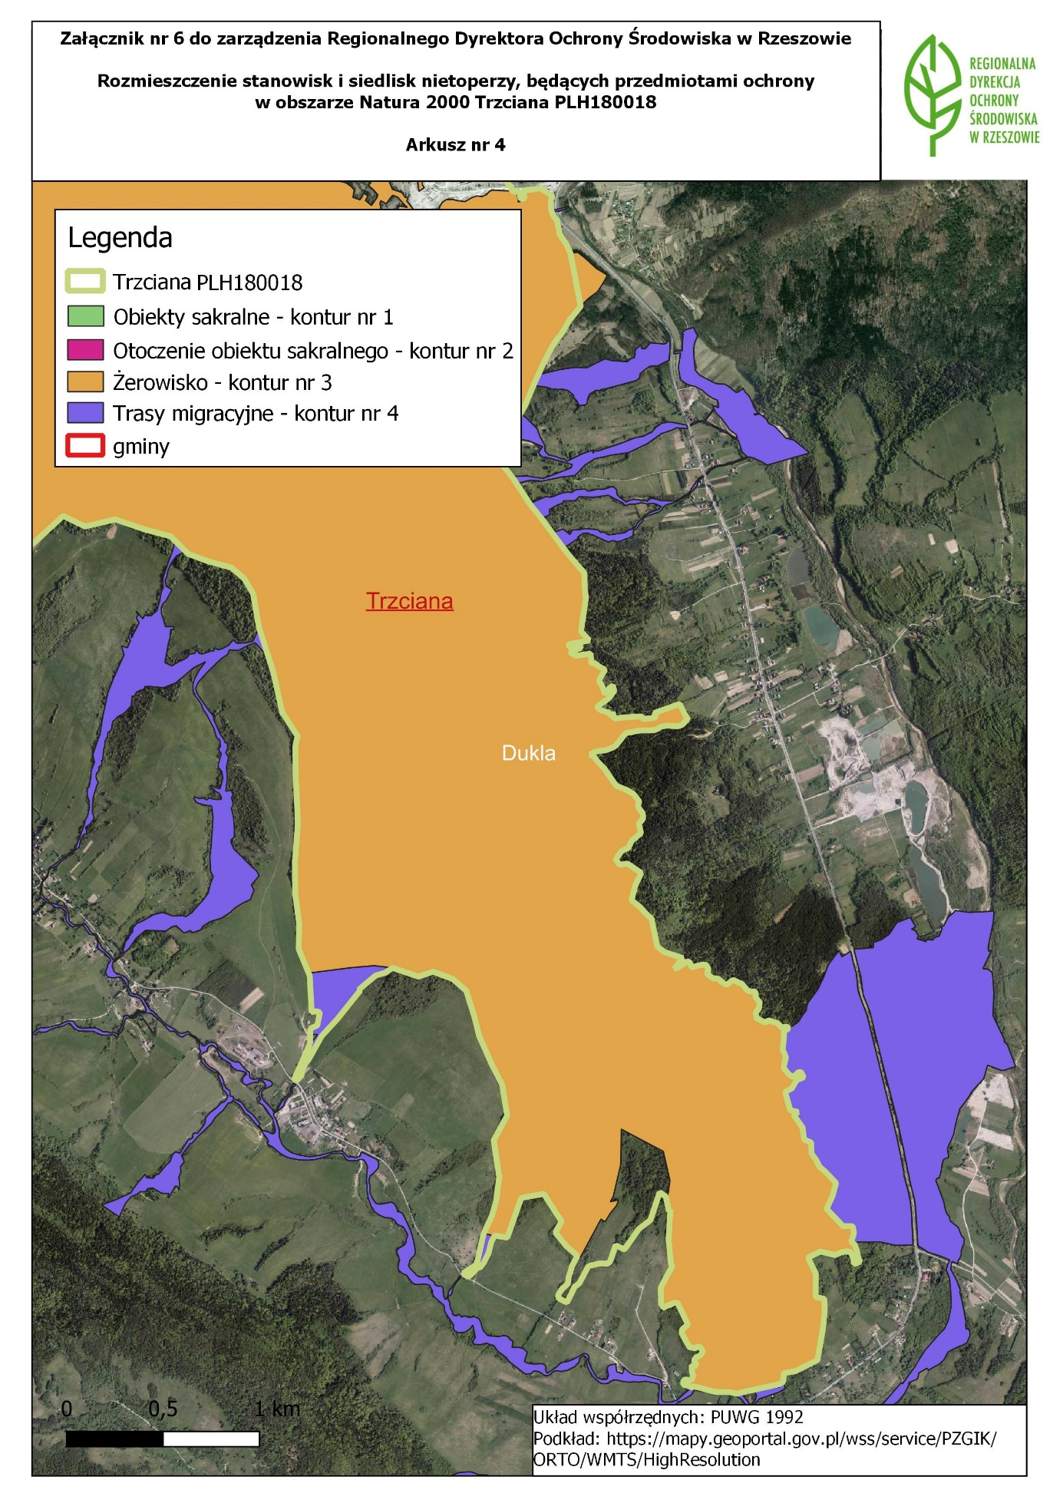
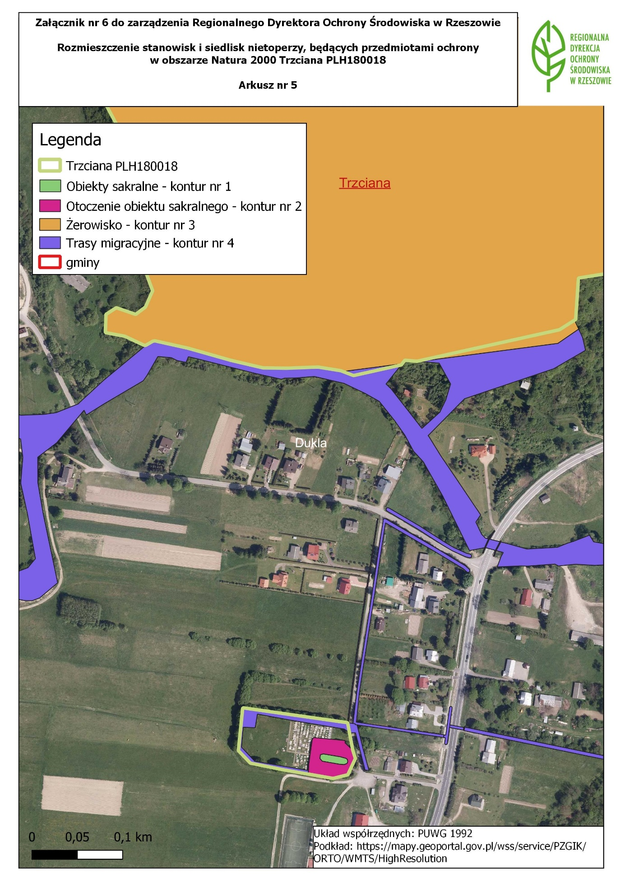

Parametry/wskaźniki stanu ochrony, odrębne dla każdego siedliska lub gatunku, zostały oparte na podstawie wskaźników stanu zachowania zawartych w metodyce monitoringu, o którym mowa w art. 112 ust. 2 ustawy o ochronie przyrody, i raportów, o których mowa w art. 38 tej. ustawy.
Cel ochrony uwzględnia najnowsze z dostępnych oceny stanu zachowania dla poszczególnych wskaźników, które posłużyły do określenia Przedmiotów celu ochrony.

